Machine Translated by Google

Navodila za uporabo | Zloženka z navodili | Navodila za uporabo Instructiones de empleo | Istruzioni per l'uso | Gebruiksaanwijzing Navodila

za uporabo | Instrukcja użytkowania | Bruksanvisning | Käyttoohje

OF

IN

FR

# 4040

Električna pila z odsesavanjem Električna pila s sesalno funkcijo

Električna pila z odsesavanjem Električna pila v kompletu z aspiratorjem

Električna pila z odsesavanjem Elektrische vijl met afzuiging

Električna pila s pokrovom za odsesavanje prahu

Električna pila z odsesavanjem prahu

Električna pila z odsesavanjem Električna pilica za nohte in sesalnik

130 C

IT

JE

NL

RU

PL

SE

BITI

Machine Translated by Google

Pred zagonom

Naprava in povezave

Povezava

Nožni pedal

jaz

A J

K

H

B

F

G

C

D

IN

IN

A. Vklopno stikalo z varovalko B. Ročaj za izvlek filtrske komore

C. Mikrostikalo

D. Ročnik

G. Saugschlauch H. Zaslon na dotik I.

Priključna vtičnica za vtičnico

1. za nožni pedal

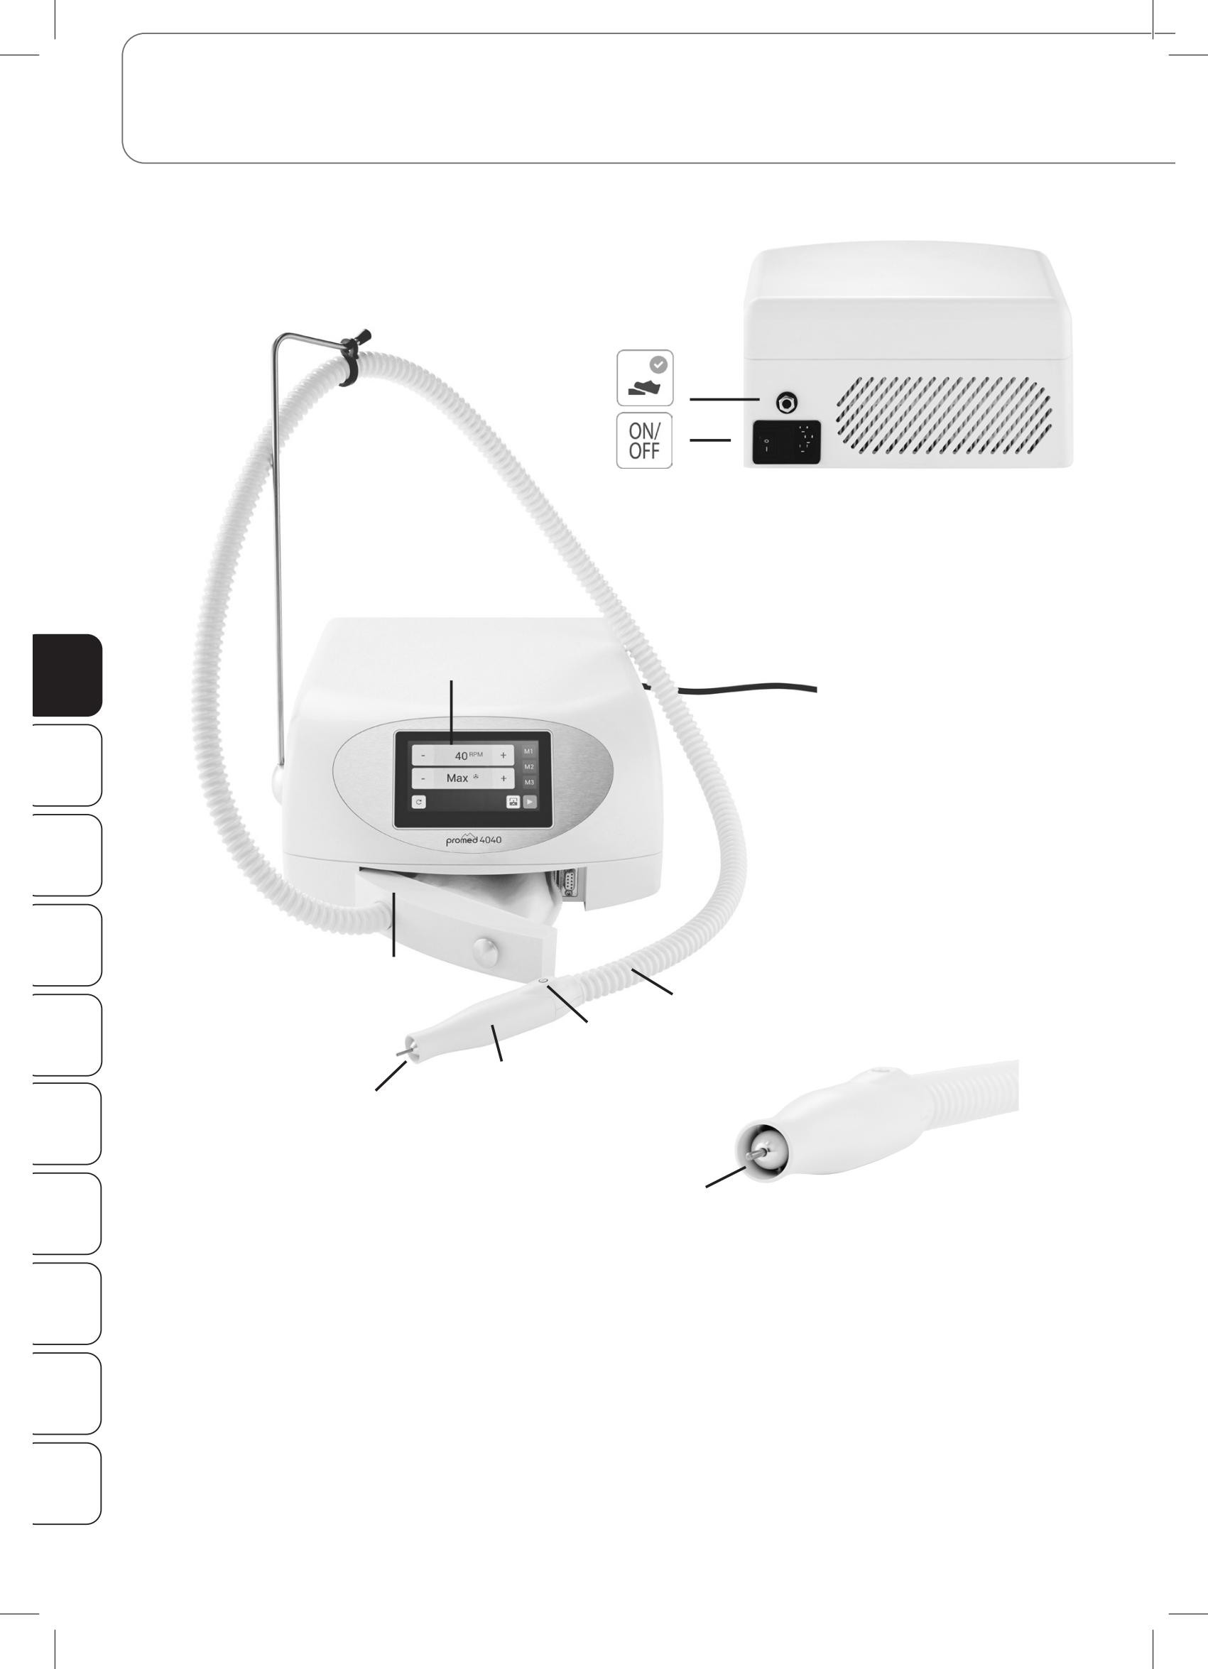

BITI

E. Držalo za vpenjanje/brusne plošče F. Pokrov filtrske komore z vtičnim priključkom

1. Vzmetenje cevi

Machine Translated by Google

Prikaz in prikaz navodil

IME

1. Vrtenje desno/levo
2. Povečajte hitrost
3. Zmanjšajte hitrost

Q O. Drsnik hitrosti

R P. Začetek/Premor

Q. Gumbi za pomnilnik

p p R. Zmanjšajte sesalno moč

S. Povečajte sesalno moč

T. Drsnik sesalne moči

T S

Funkcija zagona

Začetek/

Pavza/

Funkcija premora / funkcija pripravljenosti

Ostani v pripravljenosti

Prav/

Levo vrtenje

Vrtenje v smeri urinega kazalca / nasprotni smeri urinega kazalca OF

Nožni pedal je priključen

IN

Zaprite predel za prah Ko se naprava znova zažene, zazna, da manjkajo vrata komore filtra ali da niso pravilno zaprta.

in izklopite/vklopite

Prosimo, da pravilno zaprete vrata komore filtra ter izklopite in ponovno vklopite napravo.

Ko se komora filtra med delovanjem odpre, se pojavi sporočilo: Vrata komore filtra niso pravilno zaprta. S FR

pravilnim zapiranjem vrat to opozorilo izgine.

Vreča za prah je polna, potrebna je menjava. Ta alarm je mogoče počistiti le z VKLOP/IZKLOP.

IT

Alarmno sporočilo: Safety Stop ročnik. Ročnik je morda blokiran. Ta alarm bo izbrisan s ponovnim zagonom.

JE

Alarmno sporočilo: Okvara vrečke za prah / prah v napravi. “Storitev priporočamo!” Napako je mogoče odpraviti samo s ponovnim zagonom naprave

Pri 5. alarmnem sporočilu - "Pregrevanje sesalne turbine" se pojavi sporočilo: "Servisna doba!"

(Ta ikona – z rdečim ozadjem – ostane trajno na zaslonu). Napravo je treba poslati na servis, saj je to alarmno NL

sporočilo mogoče izbrisati samo v servisnem načinu.

Alarmno sporočilo: Sesalne turbine se pregrevajo, “Servis priporočamo”. Ta alarm lahko počistite z VKLOP/IZKLOP.

Priporočen čas hlajenja je 10 minut. RU

Pri 5. alarmnem sporočilu - "Pregrevanje sesalne turbine" se pojavi sporočilo: "Servisna doba!"

(Ta ikona – z rdečim ozadjem – ostane trajno na zaslonu). Napravo je treba poslati na servis, saj je to alarmno sporočilo mogoče izbrisati samo v servisnem načinu.

PL

Alarmno sporočilo: “Motor ročnika se pregreje, priporočamo servis”.

Ta alarm lahko počistite z VKLOP/IZKLOP. Priporočen čas ohlajanja je 5 minut.

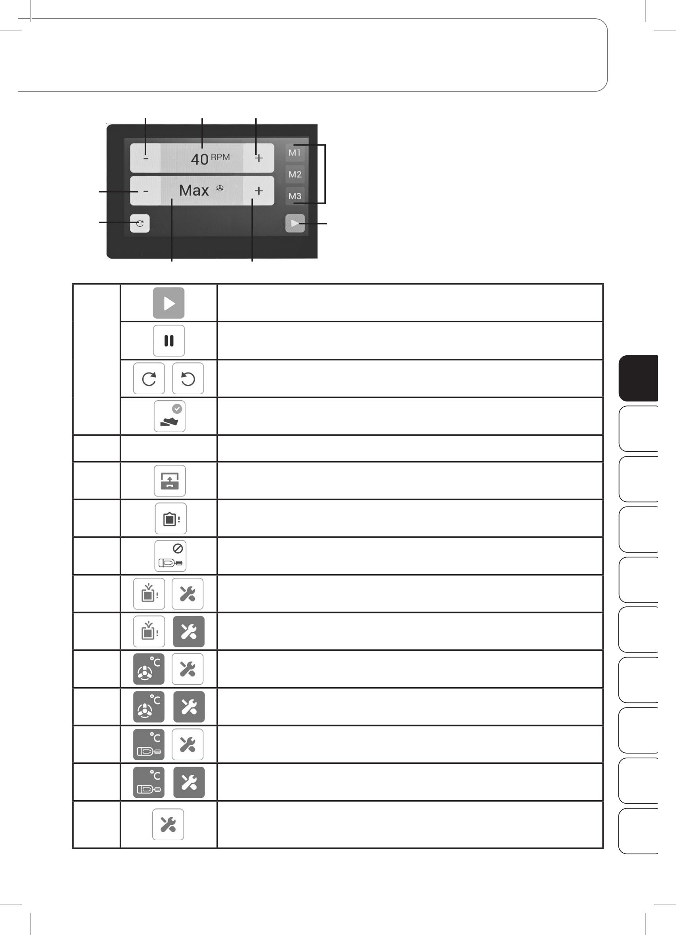

Po 5. alarmu - "Pregrevanje motorja ročnika" - nastopi servis! (Ta ikona (z rdečim ozadjem) ostane trajno na zaslonu). Napravo je treba poslati na servis, saj je to alarmno sporočilo mogoče izbrisati samo v

servisnem načinu.

Ob vklopu naprave je bilo prepoznano, da je bilo doseženo nastavljeno število obratovalnih ur – na vrsti je servis. To obvestilo počistite s pritiskom na Premor>Predvajaj. To sporočilo se bo pojavljalo znova in znova, dokler ni opravljen servis (če je bila naprava v delavnici prestavljena v servisni način).

SE

BITI

Machine Translated by Google

Opis naprave

Prosimo, skrbno shranite navodila!

Prosimo, da pred prvo uporabo naprave natančno preberete uporabniški priročnik. Tako boste zaščitili sebe in obravnavano osebo ter preprečili poškodbe naprave.

Zahvaljujemo se vam za nakup aparata za manikuro in pedikuro Promed 4040 . To napravo lahko uporabljajo tako usposobljeni strokovnjaki kot zasebniki, potem ko preberejo ta priročnik za uporabo. Ta naprava je namenjena uporabi na področju manikure, oblikovanja nohtov (nail art) in pedikure (npr.: odstranjevanje zadebeljene kože in

otiščank, nega obnohtne kožice, nega nohtov, obdelava olesenelih nohtov itd.) ter za kozmetično nego stopal. in

nega nohtov (suha tehnologija).

Naprava je primerna tudi za delo na področju nohtne tehnologije in oblikovanja nohtov ter za obdelavo vseh materialov, ki se uporabljajo na tem področju kot so gel in akril.

Mi, proizvajalec, ne prevzemamo nobene odgovornosti za telesne poškodbe ali škodo na osebah ali lastnini, ki je posledica neupoštevanja teh navodil.

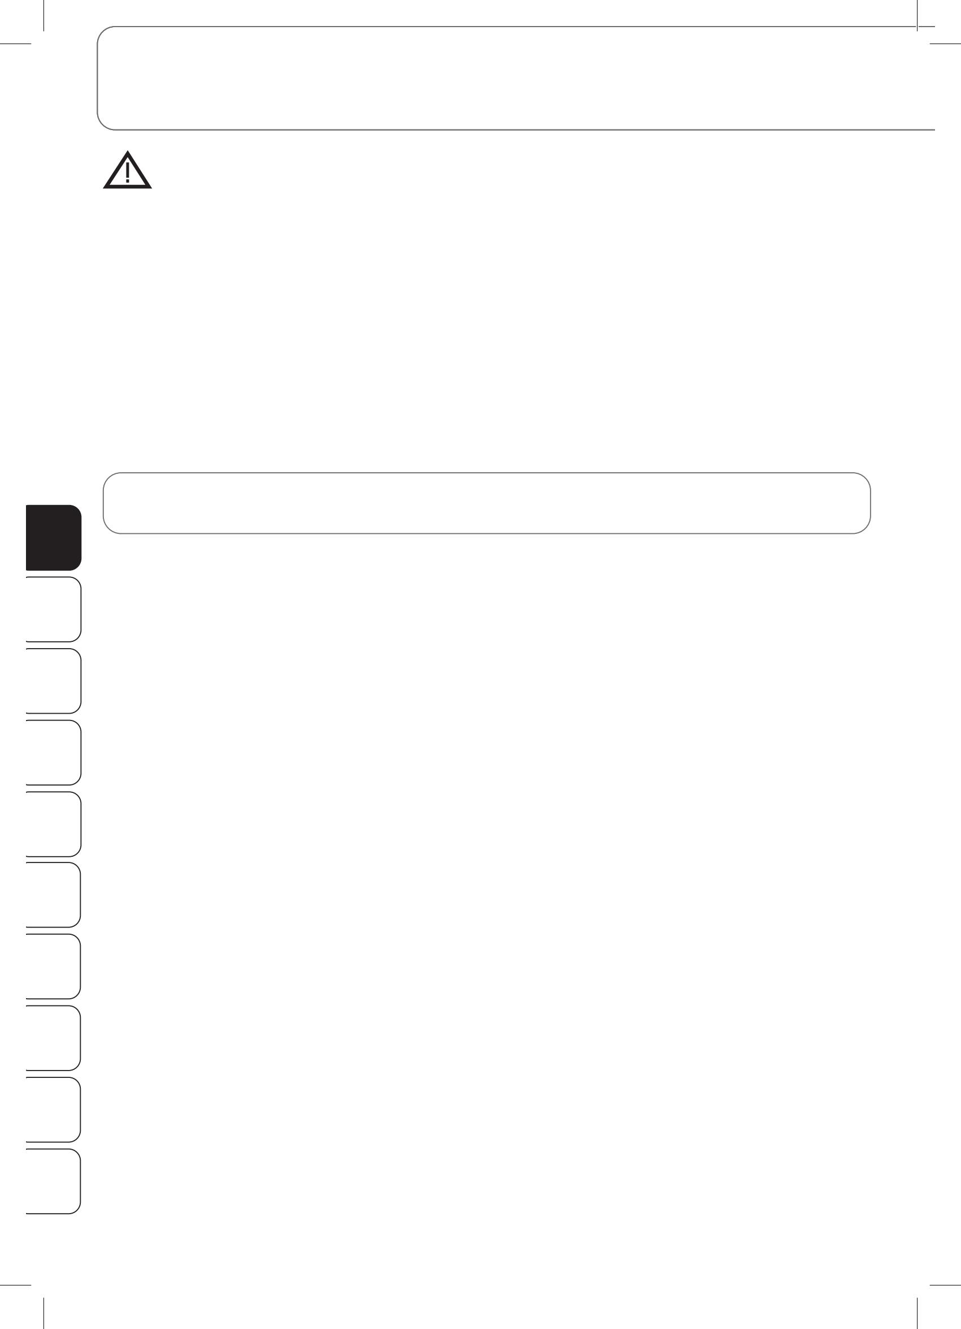

OF

IN

FR

IT

JE

NL

RU

PL

SE

BITI

Upamo, da boste uživali v svojem novem Promed 4040 . Spodaj vas želimo seznaniti z napravo. Pred prvo uporabo preberite navodila za uporabo.

###### Informacije o napravi / obseg dobave / dodatki

Pred zagonom preverite, ali je dobava popolna. Naprava je predvidena za delovanje iz pravilno nameščene vtičnice z napajalno

napetostjo 110-230 VAC. • Pri nameščanju se prepričajte, da je površina ravna in da

prezračevalne reže na zadnji strani naprave in na dnu niso pokrite. Zadaj mora biti tudi dovolj prostora za zadostno kroženje zraka. Okolje naj bo suho in normalne temperature (ne postavljajte v neposredni bližini virov toplote ali parnih curkov).

* Naprava Promed 4040 je idealna za manikuro s priloženimi abrazivnimi pripomočki in pedikuro ter kozmetično nego nog in nohtov.
* Brezkrtačni visoko zmogljivi motorji se uporabljajo za Promed 4040. Z elektronskim nadzorom hitrosti lahko brezstopenjsko regulirate hitrost brusa. Naprava ima desno/

Lastnosti teka v nasprotni smeri urnega kazalca.

* Nosilec brusa sprejme vse komercialno dostopne bruse z gredjo s standardizirano velikostjo zob od 2,332 mm do 2,350 mm. Za zagotovitev najdaljše možne življenjske dobe nosilca brusa uporabljajte samo kakovostne bruse z zaobljenim koncem gredi in dolžino gredi 28 - 36 mm! • Brusilna sredstva morajo biti vedno popolnoma vstavljena v držalo brusnega

sredstva, dokler se ne ustavi.

* Ko odlagate ročni del, pazite, da brus ne pride v stik z okolico. Obstaja nevarnost, da bo gred stisnjena in neuravnotežena. Neuravnoteženost brusa poškoduje ročnik!
* Vložke za brusne plošče lahko kupite pri lokalnem specializiranem prodajalcu ali pri Promedu [(www.promed.de).](http://www.promed.de/)
* Vrečka za prah je namenjena le za enkratno uporabo (za enkratno uporabo) in je ni dovoljeno izprazniti ali večkrat biti uporabljen!
* Izpostavljenost prahu nohtov in kože lahko povzroči tveganje za zdravje. Nositi enega Iz higienskih razlogov priporočamo zaščito za obraz/usta in rokavice.
* Da bi zagotovili higiensko delo, je potrebno brusilno orodje po uporabi razkužiti. Prosimo, da v vpenjalo vstavljate le suha brusna sredstva!
* Ročnik lahko razkužite samo z brisanjem. • Informacije o ustreznih

razkužilih in ustreznih izdelkih dobite pri Promedu; Za čiščenje instrumentov in brusov:

Promed UC 50 (št. artikla 330210)

* Ročnik, vključno z vrati filtrske komore (izdelek št. 204041) in vrečko za prah

(Paket po 10 kosov: št. artikla 195870, paket po 20 kosov: št. artikla 195871, paket po 50 kosov: št. artikla 195872) lahko po potrebi kupite pri Promedu.

Machine Translated by Google

Informacije o napravi / obseg dobave / dodatki

Obseg dobave:

1x naprava 4040 z obešanjem cevi (izdelek 204040) 1x Pom ročnik z vrati filtrske komore (Art. 204041)

1x napajalni priključni kabel (EU: art. 411050, UK: art. 411060) 2x vrečka za

prah 1x navodila za uporabo z naročilom za servis/popravilo

Varnostni predpisi

Pred zagonom upoštevajte:

Nikoli ne dovolite, da bi naprava prišla v neposreden stik z ognjem, plinom ali kisikom ali vročimi predmeti, kot so: B. Prinesite grelne plošče.

Pri uporabi upoštevajte:

1. Ročnik je dovoljeno priključiti le na priloženo napravo.
2. Abrazivi, ki jih je treba uporabiti:
   * Standardizirana velikost zob: ø 2.332 – 2.350 mm, dolžina gredi 28 – 36 mm.
   * Uporabljajte le centrirane bruse z zaobljenim koncem gredi. OF
   * Ne smete uporabljati zarjavelih ali upognjenih brusov.
3. Kontrolo hitrosti upravljajte previdno.
4. Napajanje naprave: 110 do 230 VAC. IN
5. Pred zamenjavo brusa izklopite napravo ali jo vklopite v stanje pripravljenosti.
6. Sprejmite vse možne previdnostne ukrepe, da preprečite, da bi ročnik padel ali se kako drugače poškodoval

postane.

1. Če pride do težav z ročnikom, ga takoj popravite. FR
2. Ročnika ne mažite ali umivajte.
3. Samo za uporabo v zaprtih prostorih.
4. Pri uporabi naprave v bližini otrok je potreben natančen nadzor. IT
5. Poskrbite, da bo komora filtra vedno čista. To pomaga preprečiti, da bi prah ali tujki prišli v sesalno turbino in jo

onesnažili ali celo poškodovali.

1. Pazite, da naprave ne uporabljate pod naslednjimi pogoji:
   * Ko vrečka za prah ni nameščena JE
   * Vrečka za prah je nepravilno vstavljena
   * Vrečka za prah se ne menja redno/pravočasno (preveč napolnjene vrečke za prah lahko počijo!) • Če je

sesalna turbina vidno umazana. NL

1. Če se med delovanjem strga vrečka za prah in je v komori filtra veliko prahu od brušenja, naprave pod nobenim

pogojem ne smete nadaljevati z uporabo, sicer se lahko poškoduje sesalna turbina. V tem primeru takoj pošljite napravo na servis!

RU

Na zaslonu se prikaže opozorilo v rdeči barvi: N. "Služba zaradi!"

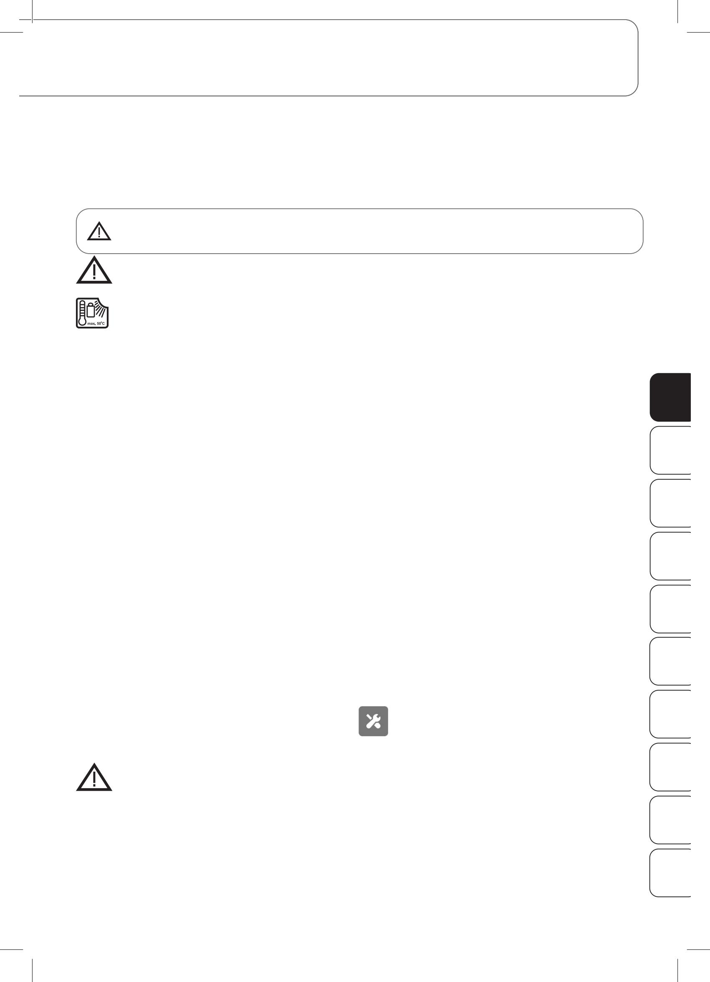Vrečka za prah je namenjena samo enkratni uporabi (za enkratno uporabo) in je ni dovoljeno izprazniti ali večkrat

uporabiti. Uporabljajte samo originalne vrečke za prah Promed!

NEVARNOST!

* + Nikoli ne pripeljite naprave v neposreden stik z vodo ali drugimi tekočinami.
  + Naprave nikoli ne postavljajte ali uporabljajte v mokrem ali vlažnem okolju. • Naprave se ne dotikajte z mokrimi rokami.
  + Napravo uporabljajte samo s predpisano omrežno napetostjo.
  + Naprave ne smete uporabljati na prostem.

PL

SE

BITI

Machine Translated by Google

Varnostni predpisi

OPOZORILO!

* + Otroci se ne smejo igrati z napravo
  + Naprave nikoli ne puščajte brez nadzora, če so v bližini otroci ali osebe, ki nimajo izkušenj z ravnanjem z njo

blizu te naprave.

* + Napravo uporabljajte samo za aplikacije, kot so opisane v teh navodilih za uporabo. • Uporabljajte samo priključke in dodatke, ki jih priporoča proizvajalec.
  + Nikoli ne uporabljajte naprave, če je napajalni kabel poškodovan ali naprava pade na tla ali je prišlo v stik z vodo.
  + To napravo lahko uporabljajo otroci, stari 8 let in več, ter osebe z zmanjšanimi fizičnimi, senzoričnimi ali duševnimi sposobnostmi ali s pomanjkanjem izkušenj in znanja, če so pod nadzorom osebe, odgovorne za njihovo varnost, ali če prejmejo natančna navodila o kako uporabljati napravo od te osebe tako, da bo razumela vključene nevarnosti.
  + Otrokom nikoli ne dovolite, da se igrajo z embalažo; obstaja nevarnost zadušitve.
  + Električna naprava ni otroška igrača. Otroci ne prepoznajo nevarnosti, ki lahko nastanejo pri rokovanju z električnimi napravami. Zato napravo uporabljajte in shranjujte izven dosega otrok.
  + Naprave ne postavljajte in ne uporabljajte na vročih površinah ali blizu odprtega plinskega ognja ohišje se ne topi.

OF • Naprava nikoli ne pride v stik z vodo. Za čiščenje naprave uporabite vlažno krpo

uporaba. Ne uporabljajte topil.

* + Če v napravo zaide tekočina, jo takoj izklopite in izvlecite napajalni vtič. V tem primeru se pred nadaljevanjem

IN uporabe naprave obrnite na pooblaščenega prodajalca.

* + Ne sesajte tekočin!
  + Naprave nikoli ne nosite ali vlecite za napajalni kabel. Kabel izvlecite za vtič in nikoli za kabel vtičnico.

FR • Napajalnega kabla ne vlecite in ne stisnite čez ostre robove, ne pustite, da visi in ga ne postavljajte ali obešajte na vroče predmete (npr. kuhalne plošče) ali odprt ogenj ter ga ne varujte pred vročino ali oljem.

* + Podaljške uporabljajte le, če ste se najprej prepričali, da so v brezhibnem stanju imajo.

IT

* + Če je napajalni kabel naprave poškodovan, lahko dobite nadomestni kabel, na primer pri Promedu naročiti.

JE • Naprave ne shranjujte v bližini umivalnika ali kopalne kadi, ker obstaja nevarnost padca ali vlečenja v umivalnik ali kad.

* + Čiščenja in vzdrževalnih del ne smejo izvajati otroci brez nadzora.

NL • Da preprečite kakršno koli nevarnost poškodb, blokade ali poškodbe naprave, poskrbite, da naprava, ki teče, ne pride v stik z oblačili, vrvicami, vezalkami, ščetinami, žicami, nitmi, lasmi itd.

* + Izpostavljenost prahu nohtov in kože lahko povzroči tveganje za zdravje. Zaradi higienskih in varnostnih razlogov je

RU priporočljiva uporaba zaščite za oči/usta in rokavic.

Zagon naprave

PL

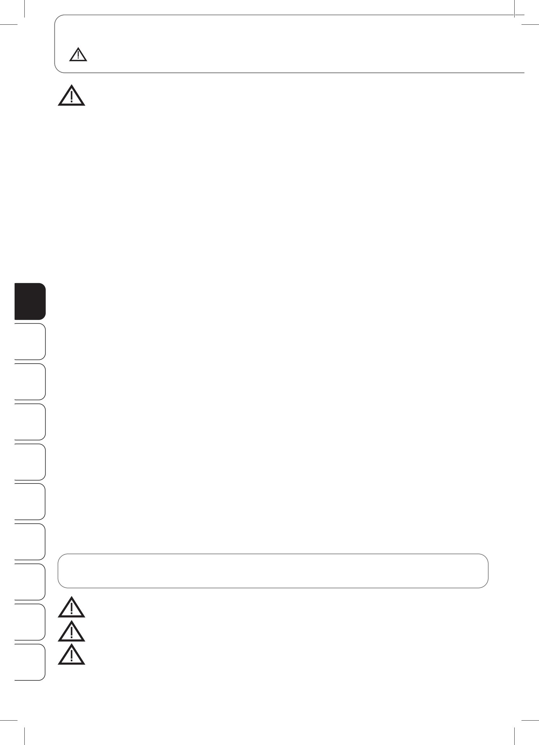

SE

BITI

Nikoli ne menjajte brusa, preden napravo izklopite ali preklopite v stanje pripravljenosti.

Naprave nikoli ne smete uporabljati brez nepoškodovane sesalne vrečke.

Filtrirna komora (F) mora biti med delovanjem vedno zaprta.

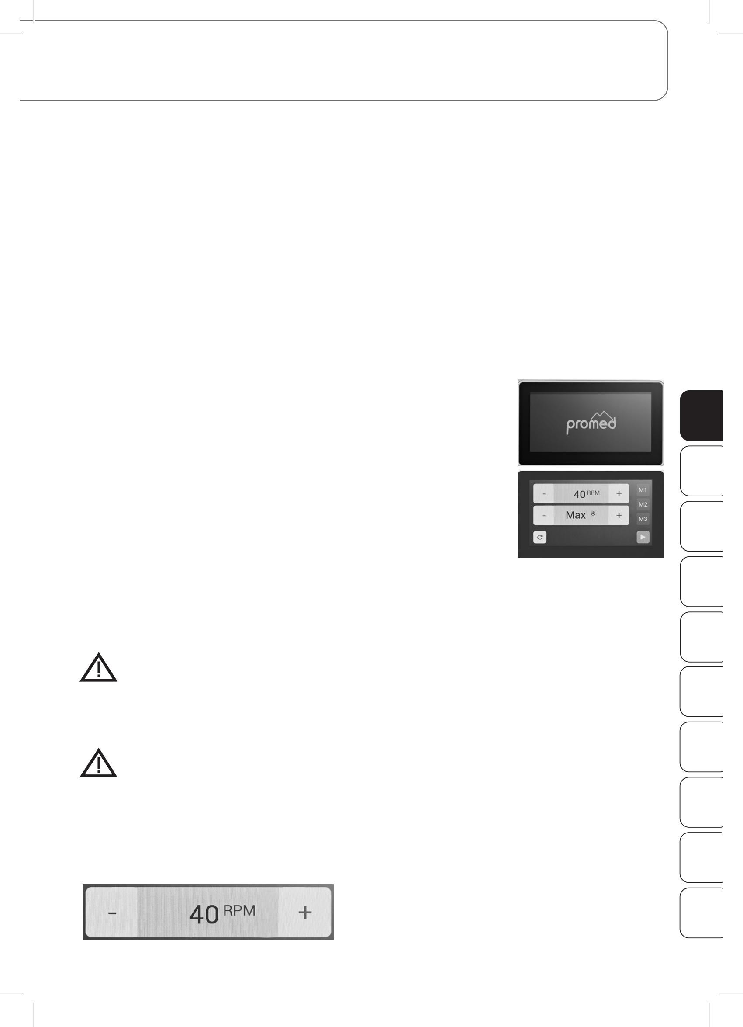Machine Translated by Google

Zagon naprave

1. Pred zagonom naprave preverite, ali podatek o napetosti na napravi ustreza napetosti lokalnega omrežja. Nato priključite napajalni kabel v vtičnico (J) na napravi in vtič v vtičnico.
2. Zdaj potisnite novo vrečko za prah na sesalno cev v vratih filtrske komore, zdaj lahko vstavite vrata filtrske komore. Najprej ga postavite na levo stran in ga nato trdno pritisnite v vtični kontakt na desni.
3. Izberite primerno brusno ploščo. Vstavite brus v držalo za brus (E) na sprednji strani ročnika. Takoj, ko se brusilno kolo začne vrteti, se mehanizem samodejno zaklene. Nikoli ne odstranjujte ali vstavljajte brusa na silo! Brusilna sredstva s premerom gredi od 2,332 mm do 2,350 mm se natančno prilegajo držalu brusnega sredstva, ne da bi morali uporabiti pretirano silo. Uporabljajte samo brusne plošče s premerom glave največ 12 mm. Upoštevajte, da lahko prevelika brusna kolesa delujejo pri največ

10.000 obratih na minuto. Pri višjih vrtljajih se cev izoblikuje (močne vibracije v ročniku) in vpenjalna glava ali rezilo se lahko poškodujeta. Če želite odstraniti brusno ploščo, izklopite motor tako, da napravo izklopite z vklopnim stikalom (A) ali jo preklopite v stanje pripravljenosti z gumbom za pripravljenost (P) ali z mikrostikalom na ročniku (C) . Zdaj odstranite brusno ploščo tako, da jo preprosto izvlečete naravnost ven.

1. Ko vklopite napravo, se na zaslonu najprej prikaže (H).

logotip Promed in trenutno različico programske opreme za nekaj sekund. OF

Prikaz se nato spremeni v zadnje uporabljene IN

Prikažejo se nastavitve.

FR

1. Nadzor smeri in hitrosti teka:
   1. Izbira smeri teka: IT

Privzeta smer vožnje je v smeri urinega kazalca, to je na zaslonu označeno z gumbom, ki kaže v desno/

kazanje

Prikazana puščica. S pritiskom na gumb za vrtenje desno/levo (L) lahko smer teka spremenite v vrtenje v nasprotni smeri urnega kazalca. JE

S ponovnim pritiskom gumba za vrtenje desno-levo (L) lahko preklopite nazaj na vrtenje v smeri urinega kazalca.

Nevarnost:

Smer vrtenja se med delovanjem ne sme spreminjati. Preklapljanje med delovanjem močno obremeni NL

motor in ga lahko poškoduje.

* 1. Izbira hitrosti:

Nevarnost: RU

Nastavljena hitrost ne sme preseči največje dovoljene hitrosti, ki jo je določil proizvajalec brusa.

Zdaj izberite želeno hitrost. Za povečanje hitrosti pritisnite gumb + (M) , za zmanjšanje pa gumb - (N). PL

Nastavljena vrednost se nato prikaže z dvema števkama na zaslonu (H) . Hitrost je mogoče spremeniti tudi z drsenjem po vrstičnem prikazu (funkcija drsnika) ali z dotikom katerega koli položaja v območju prikaza hitrosti.

Razpon hitrosti je prikazan od 3 (3.000 RPM) do 40 (40.000 RPM). SE

BITI

Machine Translated by Google

Zagon naprave

1. Funkcija premora/stanja pripravljenosti
   1. Na napravi:

Gumb (P) ponuja funkcijo "Start - Premor - Stanje pripravljenosti". Nastavljene vrednosti se ohranijo za čas premora. Zadnja izbrana hitrost in smer vožnje sta prikazani s simbolom za začetek. S ponovnim pritiskom na to tipko naprava nadaljuje z delovanjem s prejšnjimi nastavitvami.

* 1. Na ročniku:

Enako funkcijo lahko sprožite s pritiskom na mikrostikalo (C) na ročniku.

1. Zaščita pred preobremenitvijo za motor ročnika

* Če je ročnik zamašen ali preobremenjen, se hitrost in sesalna turbina izklopita po pribl. Na zaslonu (H) se prikaže naslednje sporočilo o napaki :
* Po ponovnem pritisku na gumb “Start”.

(P) na zaslonu, ta prikaz ugasne.

1. Nadzor sesalne moči

* Moč sesanja je nastavljiva v 6 stopnjah (ECO/1/2/3/4/5/MAX). S pritiskom na gumb (S)

OF Moč sesanja povečate in zmanjšate s pritiskom na gumb (R) . Moč sesanja lahko spreminjate tudi z drsenjem po stolpčnem prikazu (funkcija drsnika) ali s pritiskom na poljubno mesto v območju prikaza sesalne moči. Če gumba + in - pritiskate neprekinjeno, se bodo stopnje sesalne moči hitro pomikale.

IN • Nastavljena vrednost moči je prikazana na zaslonu. Izbrana moč sesanja je temno poudarjena.

FR

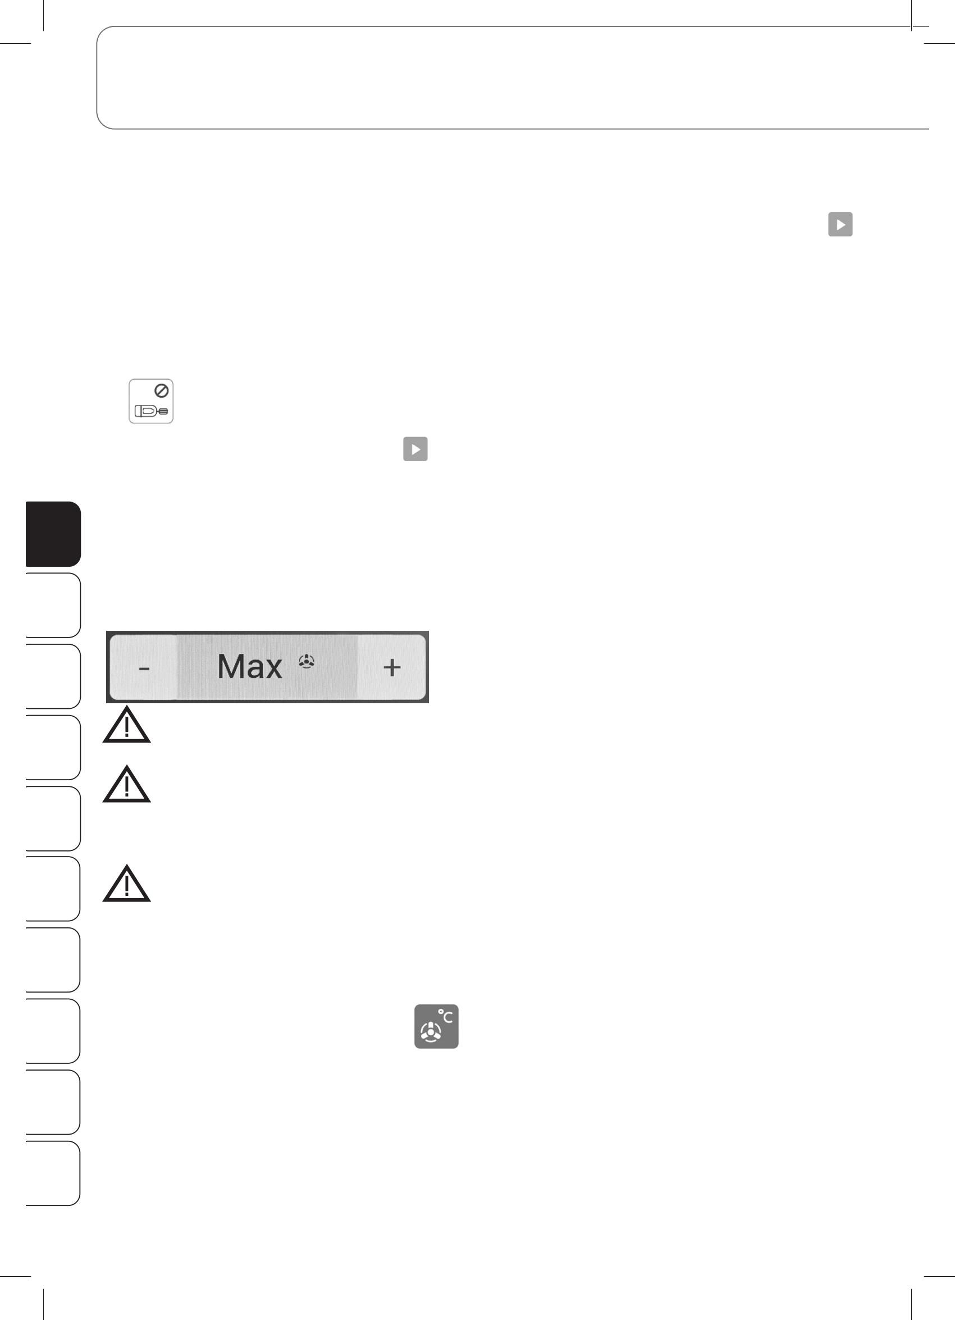

IT

JE

NL

RU

PL

SE

BITI

obvestilo:

Sesalna moč, ki zadostuje za večino primerov, je dosežena že pri srednji nastavitvi.

obvestilo:

Pretok sesalnega zraka služi tudi za hlajenje motorja ročnika. Ko naprava deluje, sesanje poteka neprekinjeno, vsaj na najnižji stopnji. Sesanja ni mogoče izklopiti!

obvestilo:

Če je sesalni sistem v okvari, ne smete nadaljevati z delom z napravo!

1. Temperaturna zaščita sesalne turbine

Če se sesalna turbina ne ohladi dovolj in temperatura zraka v ohišju sesalne turbine preseže 80 °C, se sesalna turbina in ročnik izklopita. Sporočilo o napaki "Pregrevanje sesalne turbine" je prikazano rdeče na zaslonu:

* Napravo znova zaženete tako, da izklopite in znova vklopite stikalo za napajanje na zadnji strani naprave.

Možni vzroki za pregrevanje sesalne turbine

* Zamašitev sesalne cevi ali ročnika
* Prepolna filtrska vrečka
* Nezadostno kroženje zraka na zadnji strani naprave
* Brusilni prah v območju turbine zaradi počene vrečke za prah ali uporabe naprave brez vrečke za prah.

Machine Translated by Google

Zagon naprave

Nevarnost:

Če je zgoraj navedene vzroke mogoče izključiti, priporočamo, da napravo takoj pošljete na servis!

1. Shranjevanje vrednosti hitrosti / funkcija pomnilnika

Izbrane nastavitve za hitrost, sesalno moč in smer teka lahko shranite tako, da pritisnete katerikoli spominski gumb (Q) za najmanj 2 sekundi. Na primer, pri M1 nizka hitrost za velike nože, pri M2 srednja hitrost za srednje velike nože in pri M3 višja hitrost za majhne rezkalje.

1. Menjava vrečke za prah:

Izklopite napravo in odstranite vrata filtrske komore. To storite tako, da nežno povlečete raztegljiv ročaj (B).

Z eno roko primite filtrirno vrečko spredaj in izvlecite priključek cevi iz odprtine.

Odstranite napolnjeno vrečko za prah in jo zamenjajte z novo. Namestitev nove vrečke za prah poteka v OF

obratnem vrstnem redu.

Prepričajte se, da nova vrečka za prah ni poškodovana (tj. da so šivi in tesnilo na odprtini popolni).

Če pride do opaznega zmanjšanja sesalne moči, najkasneje pri 2/3 polnosti filtra, je treba filter takoj zamenjati! Le tako lahko IN

zagotovite polno sesalno moč in preprečite pregrevanje sesalne turbine zaradi pomanjkanja zraka!

Nevarnost: FR

Uporabljajte samo originalne Promed vrečke za prah! Nevarnost:

Filter vrečka je namenjena le za enkratno uporabo (za enkratno uporabo) in je ni dovoljeno izprazniti IT

ali uporabiti večkrat! Polne vrečke za prah odvrzite med preostale odpadke. Nevarnost:

Če se filtrska vrečka med delovanjem strga in je v filtrski komori veliko prahu od brušenja, naprave

v nobenem primeru ne smete nadaljevati z uporabo, sicer se lahko poškoduje sesalna turbina. V JE

tem primeru takoj pošljite napravo na servis! Nevarnost:

Če je filter prepoln, obstaja nevarnost, da bo filter počil! Posledica tega je lahko, da prah iz brušenja NL

pride v turbino in jo uniči. obvestilo:

Vsak dan pred začetkom dela preverite stanje filtrske vrečke (prileganje in nivo polnjenja). Po potrebi zamenjajte filter vrečko po zgornjih navodilih. Pravočasna menjava filtra podaljša življenjsko dobo RU

sesalne turbine.

Opomba:

Naprave nikoli ne prevažajte z napolnjeno vrečko za prah! To velja tudi, če želite napravo shraniti, je ne PL

želite uporabljati dlje časa ali jo poslati na servis.

1. Nadzorni sistem za priporočeno menjavo vrečke za prah

Promed 4040 je opremljen s sistemom za nadzor vrečke za prah: Naprava zazna, da je vrečka za prah polna in SE

jo je treba zamenjati, na zaslonu se prikaže to sporočilo:

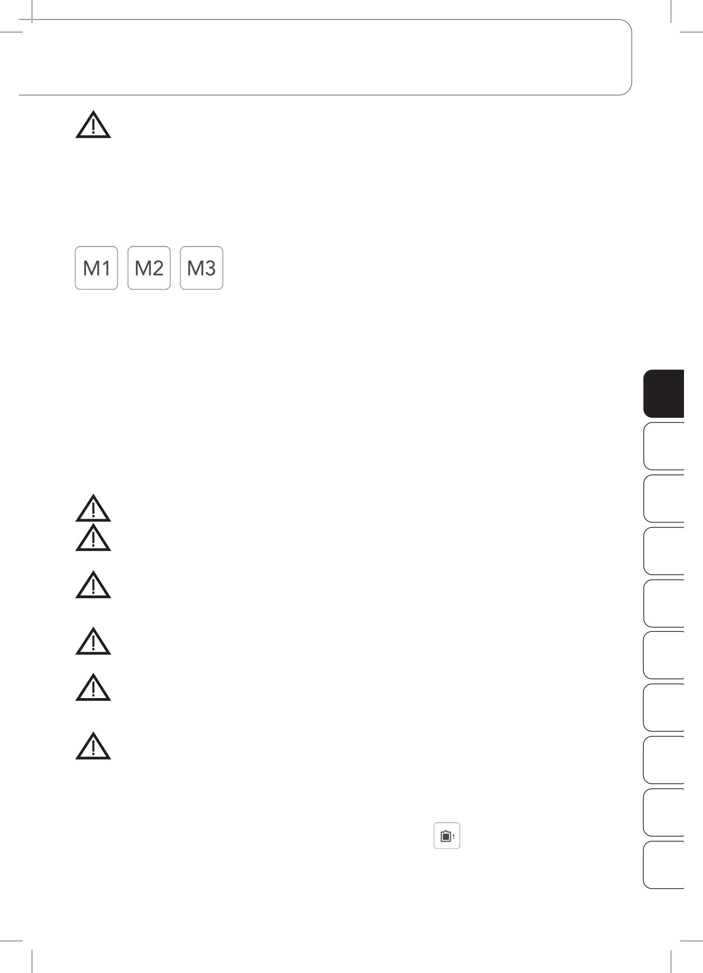

Ko zamenjate vrečko za prah in zaprete vrata sesalne komore/pokrov komore filtra, se to obvestilo znova izbriše.

BITI

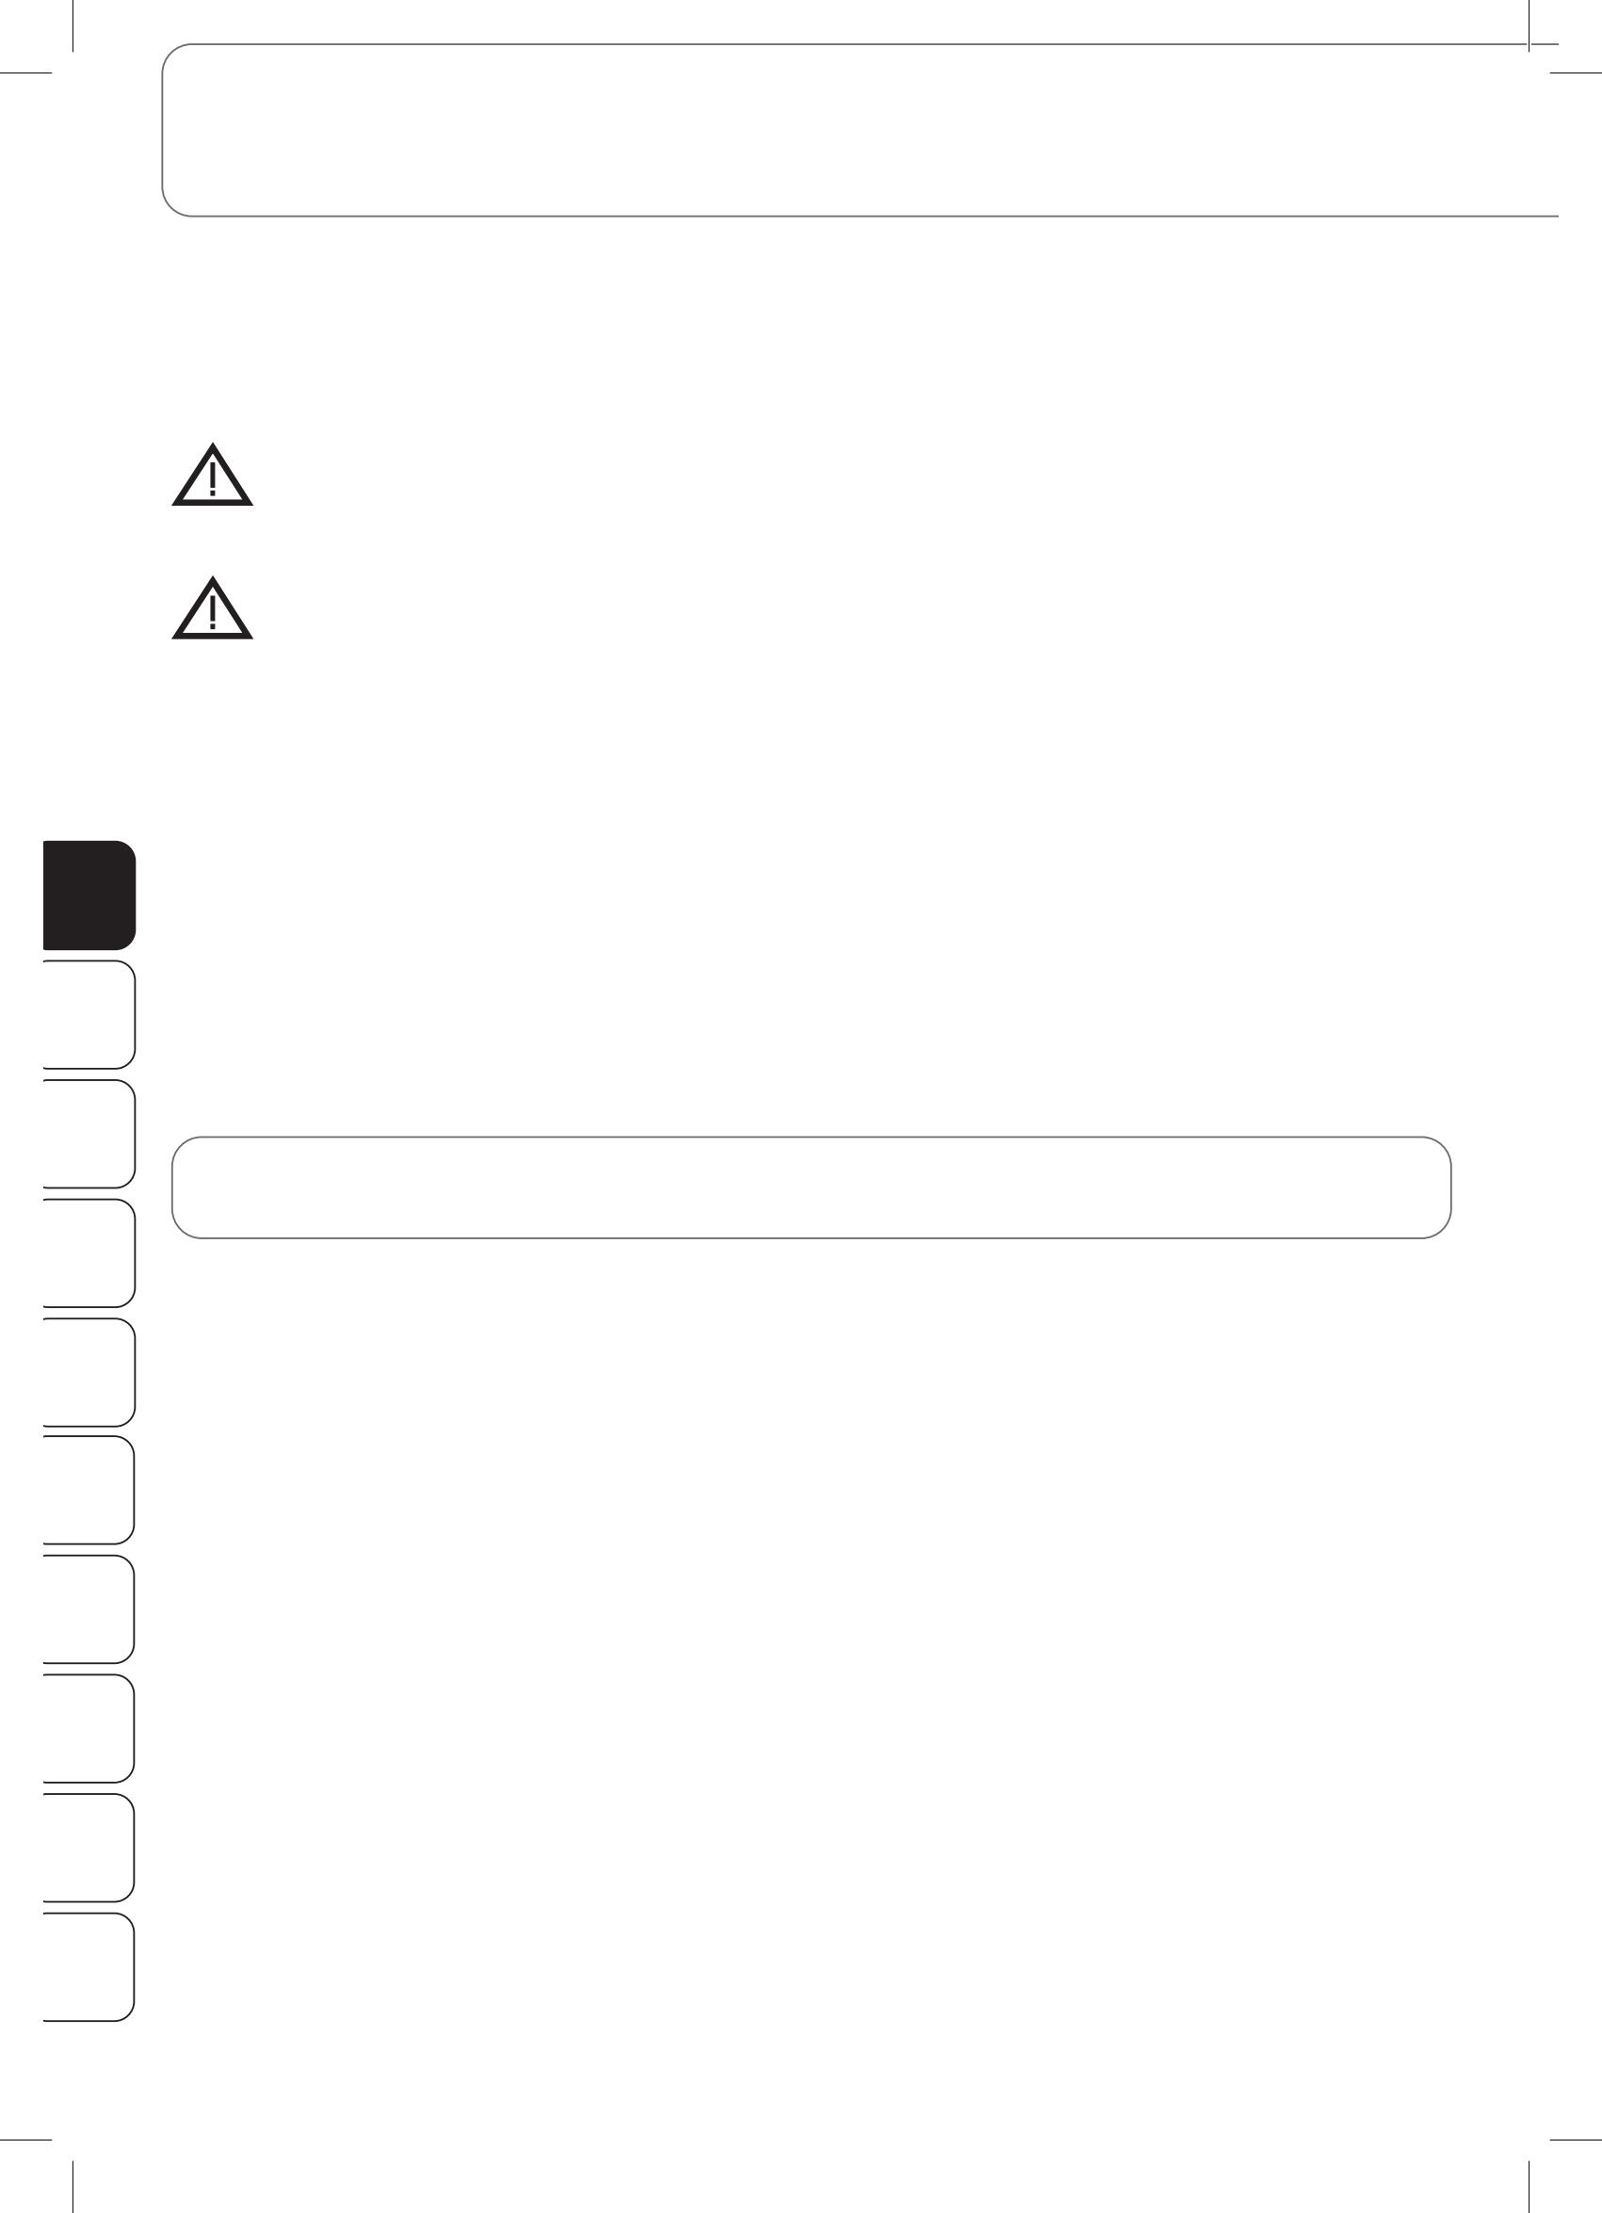Machine Translated by Google

Zagon naprave

1. Fußpedal (Možnost)

Nožni pedal (ON/OFF) je na voljo kot dodatna oprema; priključen je na vtičnico za nožni pedal (I) na zadnji strani naprave .

Napravo lahko aktivirate s pomočjo nožnega pedala (ON/OFF) , tj. vrednosti za hitrost in sesanje, nastavljene na zaslonu, se sprožijo s pritiskom na nožni pedal. Če nogo odstranite z gumba, ustavite ročnik in sesalno turbino.

obvestilo:

Ko pritisnete nožni pedal, je funkcija gumba za pavzo na zaslonu (P) in na ročniku (C) izklopljena; vedno ima prednost nožni pedal.

obvestilo:

Uporabljate lahko le nožne pedale Promed .

1. Menjava varovalke naprave

Varovalka naprave se nahaja na zadnji strani ohišja. Pred menjavo varovalke obvezno izvlecite napajalni vtič. Za zamenjavo odprite nosilec varovalke z izvijačem in zamenjajte mikrovarovalko T6.3 A.

OF V primeru okvare:

* Preverite pravilno napajanje.
* Preverite, ali je ročnik pravilno priključen na napravo.
* Preverite, ali je vrečka za prah strgana.

IN • Preverite, ali je ročnik pravilno sestavljen.

* Če uporabljate nožni pedal, preverite, ali naprava deluje brez pedala.
* Če težave niso odpravljene, se obrnite na servisni center.

FR

## Posebne lastnosti kakovosti

IT

Zaslon na dotik:

Najenostavnejša operacija omogoča izbiro vseh funkcij z dotikom ustreznega gumba na zaslonu.

JE Velik, lahko berljiv zaslon vam nudi vse informacije o napravi na prvi pogled.

Klešče za hitro sprostitev:

Ko držite brus, vam hitro vpenjalna glava omogoča enostavno, hitro in enostavno menjavo brusa. Takoj, ko

NL se brusilno kolo začne vrteti, se gred samodejno blokira.

Zaščita pred preobremenitvijo za motor ročnika:

Naprava je opremljena z zaščito pred preobremenitvijo ročnika. Če je ročnik zamašen ali preobremenjen, se

RU hitrost motorja in sesalna turbina izklopita po približno 5 sekundah.

Temperaturna zaščita sesalne turbine:

Če se sesalna turbina ne ohladi dovolj in temperatura zraka v ohišju sesalne turbine preseže 80°C, se sesalna

PL turbina in ročnik izklopita.

Nadzorni sistem za priporočeno menjavo vrečke za prah:

Nadzorni sistem vrečke za prah zazna stopnjo napolnjenosti vrečke za prah in na zaslonu prikaže priporočilo za

SE zamenjavo vrečke za prah.

BITI

Machine Translated by Google

Navodila za nego

Da ne bi zmanjšali varnosti, zanesljivosti in delovanja naprave, ne smejo izvajati nobenih razširitev, novih nastavitev, sprememb ali popravil, razen s strani pooblaščenih oseb s strani Promeda .

1. Notranjost ročnika (držalo za vpenjanje/brus) naj bo čim bolj brez prahu in ostankov brušenja.
2. Odstranite umazanijo z zunanje strani ročnika s krpo, navlaženo z alkoholom, in se izogibajte

Vlažnost v notranjosti.

1. Uporabljajte le brusne plošče, ki ustrezajo velikosti zobozdravstvenega standarda (ø 2,332 - 2,350 mm, dolžina gredi 28 - 36 mm) in se izogibajte uporabi zarjavelih ali poškodovanih brusnih plošč. To nepravilno ravnanje lahko povzroči prekomerno obrabo krogličnih ležajev. Upoštevajte varnostno hitrost in varnostne ukrepe proizvajalca brusnega kolesa.
2. Ročnika ne izpostavljajte močnim udarcem, ker lahko poškodujete kroglične ležaje.

Če vam je ročnik padel na tla, preverite, ali je brus upognjen. Bodite pozorni na hrup in/ali razvoj toplote. Če je ročnik poškodovan, ga pošljite v popravilo.

1. Pred čiščenjem naprave se prepričajte, da je naprava izklopljena in izklopljena

je.

1. Ne uporabljajte agresivnih snovi, kot je čistilno mleko ali drugih detergentov, saj lahko poškodujejo površino.

OF

1. Naprave nikoli ne potapljajte v nobeno tekočino in jo hranite stran od tistih, ki vsebujejo topila ali aceton

tekočine stran.

Nevarnost: IN

Za čiščenje ne uporabljajte razkužila v spreju ! Vlaga bi lahko prodrla in povzročila poškodbe (poškodbe ležajev v ročniku, elektronike v krmilni enoti).

Nevarnost: FR

Dezinfekcijo naprave, ročnika in motorja ročnika lahko izvajate samo z razkuževanjem z robčkom .

IT

Navodila za čiščenje ročnika

JE

Nevarnost:

Za čiščenje vpenjalne glave ne uporabljajte stisnjenega zraka ! Prah lahko pride v notranjost in povzroči škodo. NL

Ročnik je treba očistiti vsaj enkrat na teden, odvisno od uporabe.

1. Odstranite plašč ročnika z ročnika tako, da dele ročnika povlečete naravnost narazen.

RU

PL

1. 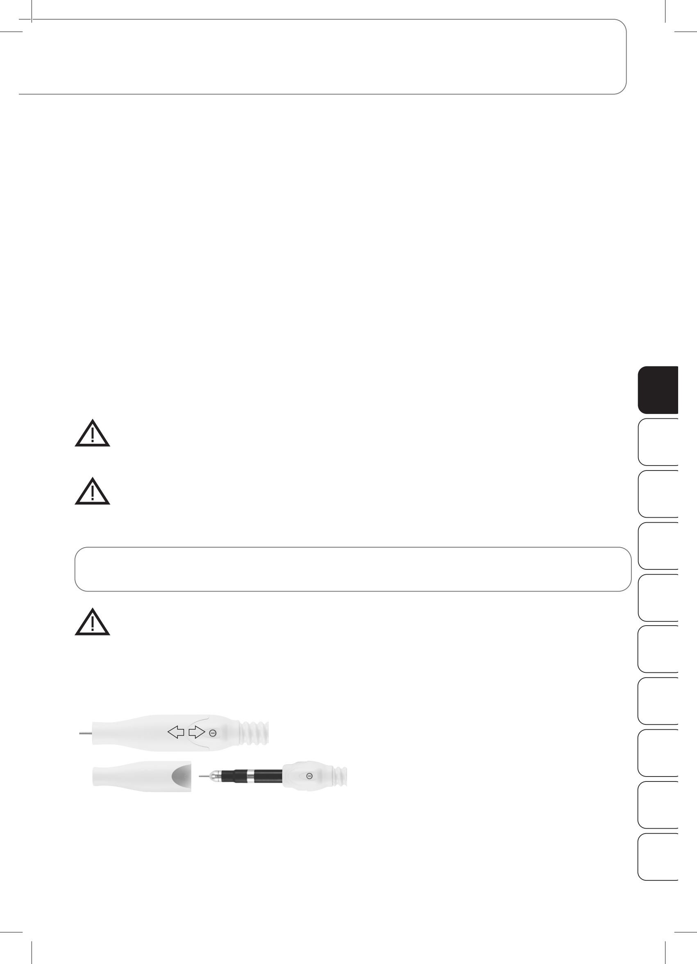Očistite območje pretočnih kanalov do suhega s krtačo.
2. Nato obrišite celoten sklop motorja, ohišje motorja in sklop cevi z a primerno čistilno krpo.
3. Pri sestavljanju ročnika bodite pozorni na pravilen položaj delov ročnika. Z malo truda lahko oba dela ročnika potisnete skupaj, dokler ne zaskočita.

SE

BITI

Machine Translated by Google

Storitev

Vaše stranke bodo od vas zagotovo pričakovale profesionalen rezultat. To je mogoče doseči le z napravo v brezhibnem stanju. Zato uporabite našo storitev in dajte svojo napravo v redne preglede našim

strokovnjakom. Pošljite svojo napravo servisni službi vsaj vsakih 12 mesecev. Z veseljem vam posredujemo oceno stroškov (pavšal: 19 € neto, ki se zaračuna za servis naprave (pavšal: 39 € neto + stroški materiala in pošiljanja). Če nimate nadomestne naprave, vabljeni, da nas kontaktirate za ta čas Najem naprave za najem za 3 € na dan (samo v Nemčiji).

odlaganje

Električna orodja, pribor in embalažo je treba reciklirati na okolju prijazen način. Samo za države EU:

Električnega orodja ne odvrzite med gospodinjske odpadke! V skladu z evropsko Direktivo 2012/19/ EU o odpadni električni in elektronski opremi in njeno implementacijo v nacionalno zakonodajo je treba električna orodja, ki niso več uporabna, zbrati ločeno in jih reciklirati na okolju prijazen način. Znotraj EU ta simbol pomeni, da tega izdelka ne smete odvreči med gospodinjske odpadke

OF maj. Stare naprave vsebujejo dragocene materiale, ki jih je mogoče reciklirati in jih je treba reciklirati, da ne bi škodovali okolju ali zdravju ljudi z nenadzorovanim odlaganjem odpadkov. Prosimo, da stare naprave zavržete v

ustrezne zbirne sisteme ali pa napravo oddate na mesto, kjer ste jo kupili. Naprava bo to nato poslala v recikliranje materiala.

IN

FR Garancijske storitve

Ta izdelek je bil izdelan z vso skrbnostjo in je bil temeljito testiran, preden je zapustil tovarno. Zato za ta

IT izdelek jamčimo 24 mesecev od datuma nakupa. Izdelki Promed ustrezajo svojemu opisu in pripadajočim specifikacijam; vaša odgovornost je zagotoviti, da so izdelki, ki jih kupite, zasnovani za vašo predvideno uporabo.

JE • Če obstajajo dokazljive napake materiala in/ali proizvajalca, ki se pojavijo pri uporabi v skladu z navodili in so odkrite med garancijskim obdobjem, bomo v garancijskem roku brezplačno zamenjali vse okvarjene dele izdelka, vključno z delom stroškov

dela garancijska popravila. • Garancija ne krije:

NL •

RU

•

PL •

normalna obraba izdelka. Napake, nastale zaradi transporta ali skladiščenja izdelka. Okvare ali poškodbe zaradi nepravilne uporabe ali neustreznega vzdrževanja Poškodbe zaradi neupoštevanja navodil v navodilih za uporabo. Poškodbe zaradi sprememb na izdelku, ki jih ni izvedel Promed .

Poškodbe, ki jih povzročijo ostri predmeti zaradi zvijanja, stiskanja, padca, neobičajnega udarca ali katerega koli drugega dejanja, ki je izven Promedovega razumnega nadzora .

Obrabljivi deli (npr. gibljivi deli, kot so kroglični ležaji, motorji, motorne ogljikove ščetke itd., pritrdilni elementi) so na splošno izključeni iz garancije.

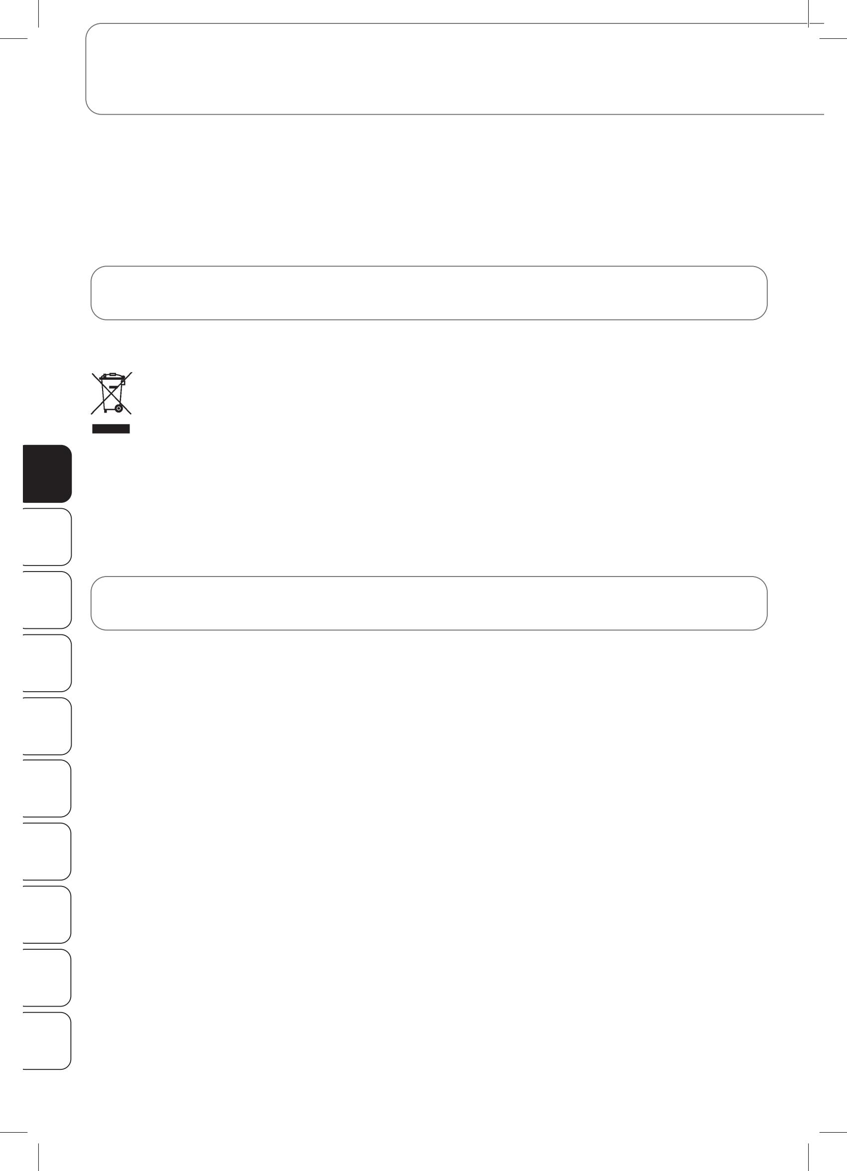

SE

BITI

* Garancijski zahtevek ne bo uveljavljen, če: izdelek ni vrnjen v

originalni embalaži ali v ustrezni varni embalaži; s strani druge osebe ali podjetja, ki ni Promed ali eden od Promedov

pooblaščeni prodajalec, spremenjen ali popravljen; izdelek je bil popravljen z nadomestnimi deli, ki jih ni odobril Promed ; je bila serijska številka/številka LOT izdelka odstranjena, izbrisana, spremenjena ali nečitljiva.

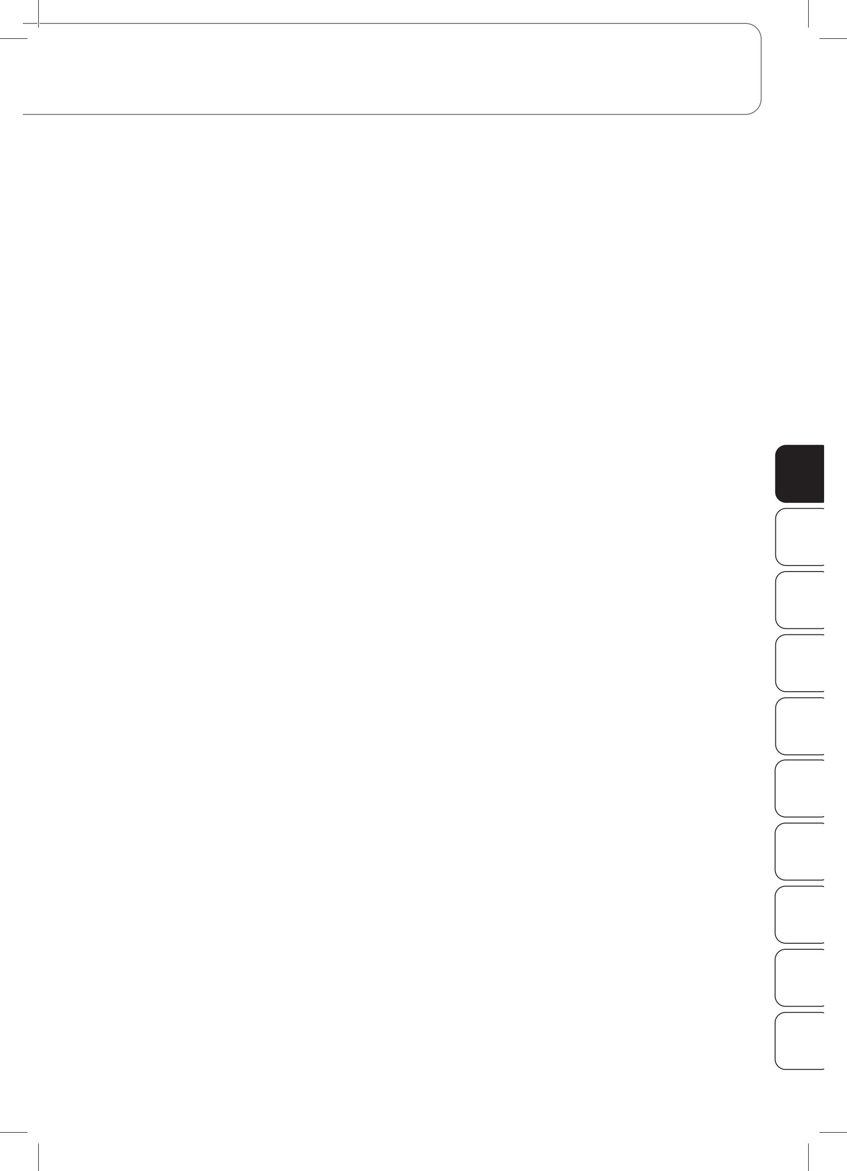Machine Translated by Google

Garancijske storitve

* + Iz higienskih razlogov je treba izdelke, ki so izpostavljeni neposrednemu fizičnemu stiku ali stiku s telesnimi tekočinami (npr. kri), pred vračilom zapakirati v dodatno plastično vrečko. V teh primerih je treba ta status posebej navesti v paketu ali v spremnih dokumentih.
  + Popravljene komponente ali izdelki, zamenjani med garancijskim obdobjem, imajo garancijo samo za preostanek prvotnega garancijskega obdobja; pod pogojem, da je takšno zamenjavo ali popravilo izvedel Promed ali pooblaščeni trgovec Promed . • Garancijska doba začne teči z dnem nakupa. Garancijski

zahtevki morajo biti uveljavljeni v garancijskem roku. Reklamacij, ki nastanejo po poteku garancijskega roka, ne moremo upoštevati. Garancija velja v okviru teh garancijskih pogojev le, če je datum nakupa dokazan z dokazilom o nakupu ali podobnim. Pridržujemo si pravico do tehničnih in vizualnih sprememb ter sprememb opreme!

Ta garancija je veljavna in izvršljiva le v državi, v kateri je izdelek kupil prvotni kupec, pod pogojem, da je bil namen Promeda , da se izdelek ponudi v prodajo v tej državi. Ta garancija je veljavna tudi v kateri koli državi v Evropskem gospodarskem prostoru, kjer ima Promed pooblaščenega uvoznika ali distributerja. Odvisno od zadevne države lahko veljajo posebna in drugačna jamstva in garancije na podlagi veljavne zakonodaje. Te zakonske določbe niso niti izključene niti omejene s temi garancijskimi pogoji. V obsegu, ki ga dovoljuje nacionalna zakonodaja, se garancijsko obdobje ne bo podaljšalo, obnovilo ali kako drugače vplivalo na kasnejšo nadaljnjo prodajo, popravilo ali zamenjavo izdelka. • Določbe konvencije

ZN o pogodbah o mednarodni prodaji blaga ne veljajo. Naši garancijski pogoji ostanejo nespremenjeni OF

na zakonsko določeno garancijsko obveznost prodajalca. V največjem

obsegu, ki ga dovoljuje veljavna obvezna zakonodaja, ti pogoji in določila garancije predstavljajo vaše edino in izključno pravno sredstvo ter nadomeščajo vse druge izrecne ali implicitne pogoje in določila garancije.

IN

Promed ni odgovoren za kakršno koli neobičajno, naključno, kazensko ali posledično škodo, vključno z,

brez omejitev, izgubo dobička, izgubo uporabe, izgubo prihodka, stroški nadomestne opreme ali FR

prostorov, zahtevki za zavarovanje tretjih oseb, poškodbo lastnine, zaradi nakupa ali uporabe izdelka ali zaradi kršitve garancije, pogodbe, malomarnosti, napak na izdelku ali drugih zakonskih ali zakonskih okoliščin, tudi če je Promed vedel za možnost takšne škode. Promed ne odgovarja za zamudo pri

uveljavljanju garancijskih storitev. IT

* + Promed ne prevzema odgovornosti za morebitne napake v prevodu .

JE

* + Za nemoteno obdelavo so bistvene naslednje informacije:
    1. Originalno potrdilo o prodaji/račun ali žig trgovca z datumom nakupa
    2. Zaznana napaka / dokončano naročilo servisnega popravila (priloženo napravi)
    3. Ime/vrsta/serijska/serijska številka naprave NL

RU

PL

SE

BITI

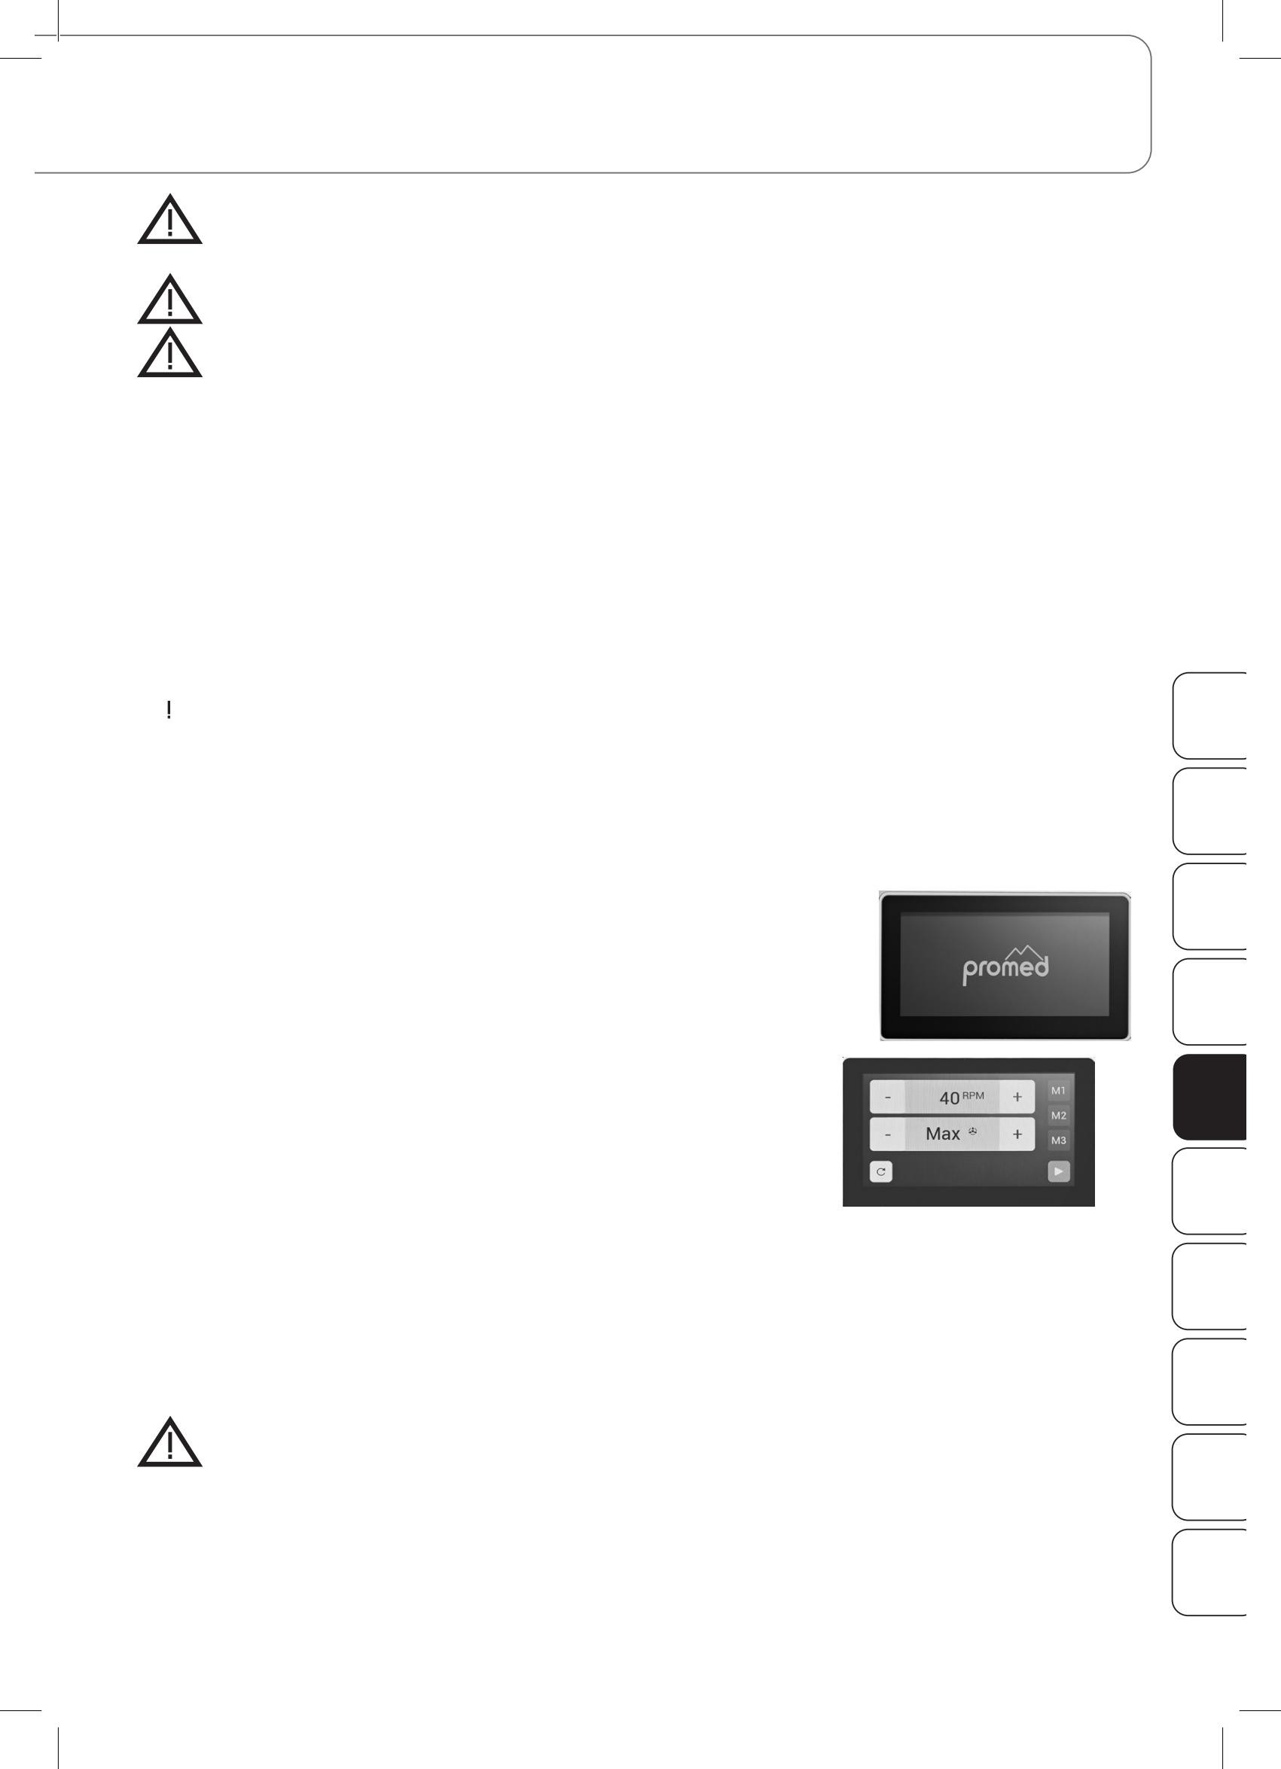Machine Translated by Google

Zagon naprave

Nikoli ne zamenjajte brusa, preden izklopite napravo ali jo nastavite v stanje pripravljenosti.

Naprave ne smete nikoli uporabljati brez nameščene nepoškodovane sesalne vrečke. Filtrirna komora (F) mora biti med delovanjem vedno zaprta.

1. Pred uporabo naprave preverite, ali napetost, navedena na napravi, ustreza lokalni omrežni napetosti. Nato priključite napajalni kabel v električno vtičnico (J)

aparata in vtič v vtičnico.

1. Vstavite novo vrečko za prah v sesalno cev na vratih filtrske komore, zdaj lahko pritrdite vrata filtrske komore. Najprej ga položite na levo stran, nato močno pritisnite na vtični kontakt na desni.
2. Izberite ustrezno brusno ploščo. Vstavite brus s sprednje strani v ročnik v oporo za pozicioniranje brusa (E) . Takoj, ko se brusilno kolo začne vrteti, se mehanizem samodejno zaklene. Nikoli ne odstranjujte ali vstavljajte brusa na silo! Brusne plošče s premerom stebla od 2,332 mm do 2,350 mm se natančno prilegajo držalu za pozicioniranje brusne plošče brez pretirane sile. Uporabljajte samo brusilne plošče z največjim premerom glave

12 mm. Upoštevajte, da je treba prevelika brusna kolesa poganjati z 10.000 vrt./min. OF največ. Pri večjih hitrostih pride do ovalne rotacije (močne vibracije v ročniku) in lahko poškoduje vpenjalno glavo ali rezilo.

Za odstranitev pile odklopite motor tako, da izklopite napravo z omrežnim stikalom (A) ali jo prestavite v IN

stanje pripravljenosti z gumbom za stanje pripravljenosti (P) ali z mikrostikalom na ročniku (C). Zdaj odstranite datoteko tako, da jo čisto povlečete v ravni črti.

FR

1. Ko se naprava vklopi, se na zaslonu najprej prikaže (H).

logotip Promed in trenutno različico programske opreme za nekaj sekund.

IT

Indikator se nato spremeni

in prikaže zadnje uporabljene nastavitve. JE

NL

1. Regulacija smeri vožnje in števila vrtljajev:
   1. Izbira smeri vožnje:

Standardna smer vožnje je v smeri urinega kazalca, kar je na zaslonu označeno s puščico, ki RU

kaže desno. S pritiskom na gumb za smer vožnje levo/desno (L)

Smer vožnje lahko spremenite v levo. S pritiskom na gumb za desno/levo smer vožnje (L) lahko ponastavite desno smer vožnje. PL

Pozor:

Smer vožnje se med delovanjem ne sme spreminjati. Prestavljanje med delovanjem močno SE

obremeni motor in ga lahko poškoduje.

BITI

Machine Translated by Google

Zagon naprave

* 1. Izbira števila vrtljajev:

Pozor:

Nastavljeno število vrtljajev ne sme preseči največjega dovoljenega števila vrtljajev po navodilih proizvajalca datoteke.

Zdaj izberite želeno število vrtljajev. Za povečanje števila vrtljajev pritisnite tipko + (M), za zmanjšanje pa tipko - (N). Nastavljena vrednost je zdaj prikazana na zaslonu (H) z dvema števkama. Število vrtljajev lahko spremenite tudi z drsenjem indikatorja v stolpcu (funkcija drsnika) ali z dotikom katerega koli položaja v območju prikaza števila vrtljajev.

Razpon hitrosti je prikazan od 3 (3000 RPM) do 40 (40.000 RPM).

1. Funkcija premora/stanja pripravljenosti
   1. Na napravi: Gumb (P)

OF ponuja funkcijo »Začetek - Premor - Stanje pripravljenosti«. Prilagojene vrednosti se ohranijo ves čas premora.

Zadnja izbrana hitrost in smer vožnje sta prikazani z znakom za začetek. S ponovnim pritiskom na ta gumb naprava

nadaljuje z delovanjem s prejšnjimi nastavitvami.

IN 2. Na ročniku:

Enako funkcijo lahko aktivirate s pritiskom na mikrostikalo (C) na ročniku.

FR G. Zaščita pred preobremenitvijo za motor ročnika

* V primeru morebitne zamašitve ali preobremenitve ročnika po ca. Število vrtljajev in sesalna turbina se izklopita

za 3 sekunde. Na zaslonu se prikaže naslednje sporočilo (H).

napaka:

IT

* Po ponovnem pritisku na gumb «Domov».

JE H. Regulacija sesalne moči

1. na zaslonu se prikaže ta znak.
   * Moč sesanja je nastavljiva v 6 stopnjah (ECO/1/2/3/4/5/MAX). Pritisk na tipko (S) poveča sesalno moč, pritisk na tipko (R) pa jo zmanjša. Moč sesanja lahko spremenite tudi z drsenjem indikatorja v stolpcu (funkcija drsnika) ali z dotikom katerega koli položaja v območju prikaza sesalne moči. Če držite gumba + in -, se stopnje sesalne

NL moči hitro spreminjajo.

* + Prilagojena vrednost moči je prikazana na zaslonu. Izbrana moč sesanja je označeno s temno barvo.

RU

PL

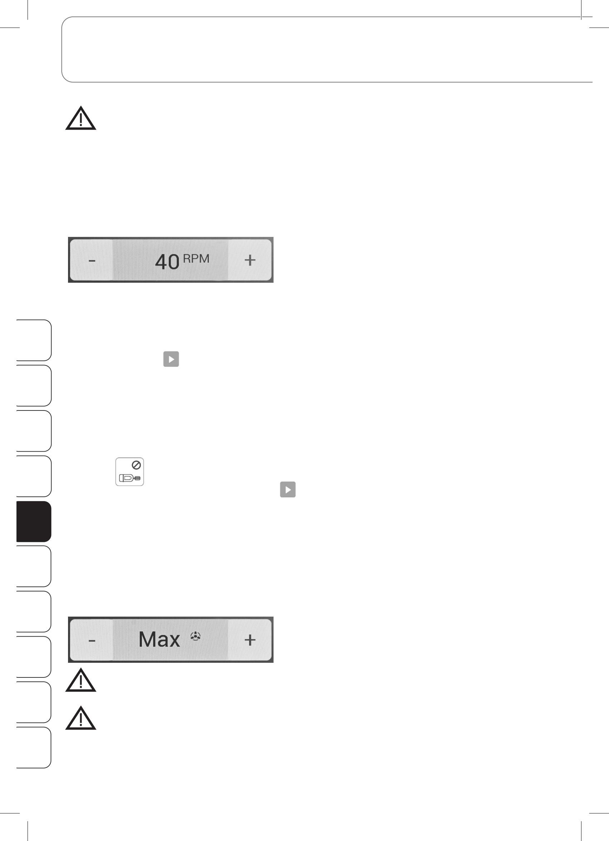

SE

BITI

Uporaba:

Zadostno moč za večino primerov dosežemo že s srednjo nastavitvijo.

Uporaba:

Tok vsesanega zraka hkrati služi za hlajenje motorja ročnika. Med delovanjem naprave je sesanje trajno, vsaj pri najnižji nastavitvi. Sesanja ni mogoče izklopiti!

Machine Translated by Google

Zagon naprave

Uporaba:

V primeru okvare sesanja ne morete nadaljevati dela z napravo.

I. Temperaturno zavarovanje sesalne turbine

Če se sesalna turbina ne ohladi dovolj in temperatura zraka v ohišju sesalne turbine preseže 80°C, se sesalna turbina in ročnik izklopita. Na zaslonu se prikaže sporočilo o napaki "Pregrevanje sesalne turbine" rdeče:

* + Napravo ponastavite tako, da izklopite in znova vklopite stikalo za napajanje na zadnji strani naprave.

Možni vzroki za pregrevanje sesalne turbine

* Zamašitev sesalne cevi ali ročnika
* Filtrirna vrečka je prepolna
* Nezadostno kroženje zraka na zadnji strani naprave
* Brusilni prah v območju turbine zaradi počene vrečke za prah ali zaradi uporabe naprava brez vrečke za prah.

Pozor: OF

Če je zgornje vzroke mogoče izključiti, priporočamo, da napravo čim prej odnesete na tehnično pomoč.

J. Shranite vrednosti števila vrtljajev / pomnilniške funkcije IN

Izbrane nastavitve števila vrtljajev, sesalne moči in smeri vrtenja lahko shranite s pritiskom na katero koli spominsko tipko (Q) za najmanj 2 sekundi. Na primer, M1 je nizka hitrost za velike nože, M2 srednja hitrost za

srednje rezalnike in M3 višja hitrost za majhne nože. FR

IT

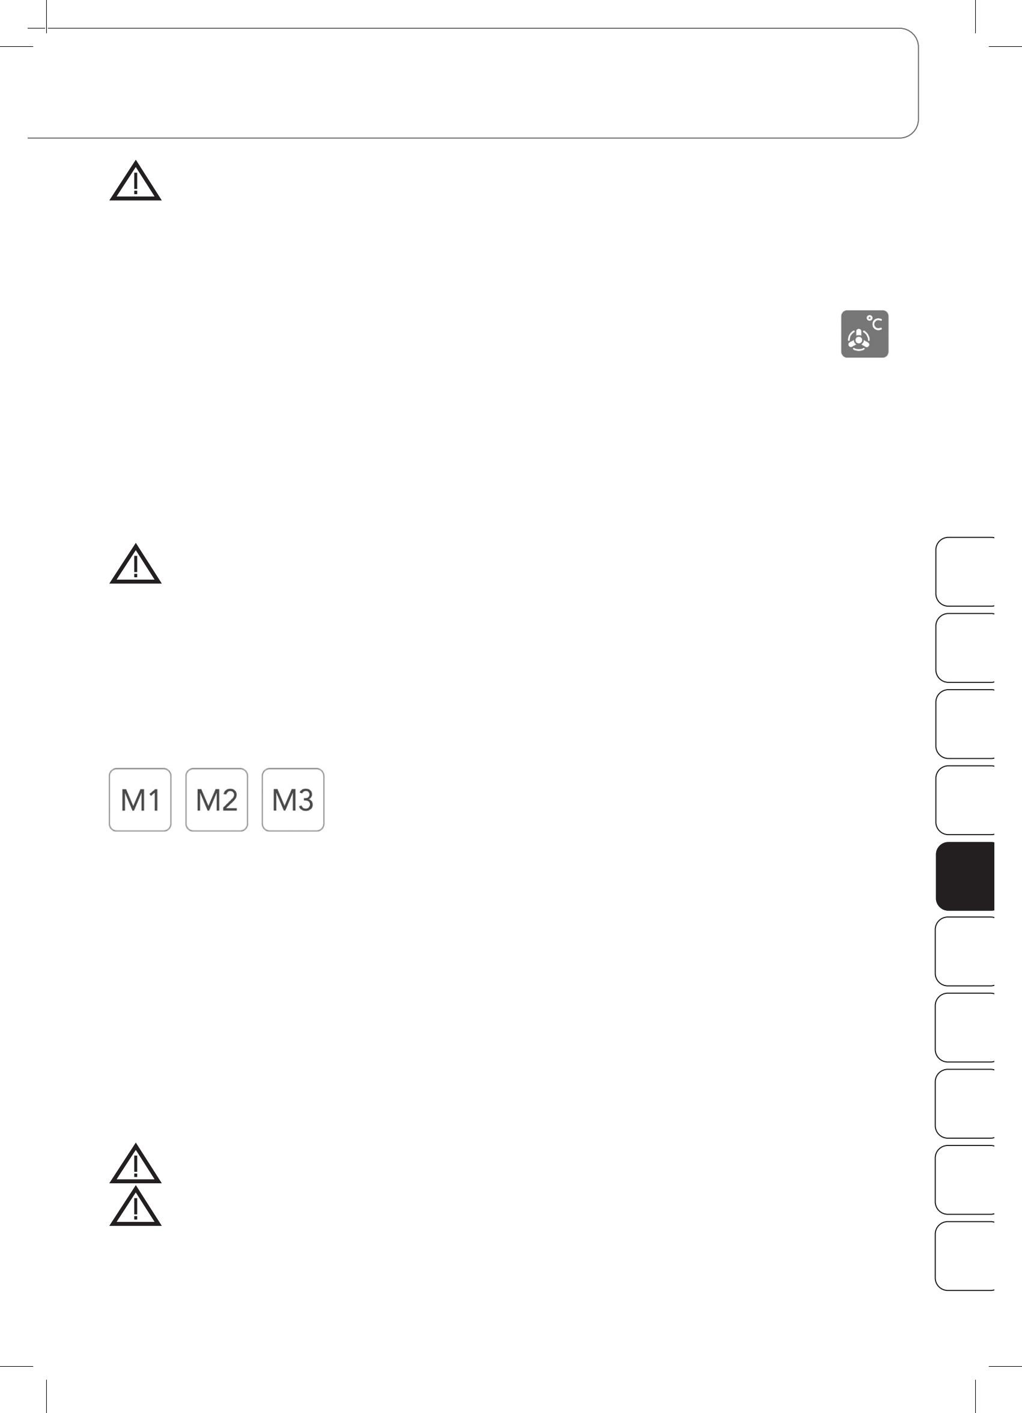K. Zamenjava filtra:

Odklopite napravo in odstranite vrata filtrske komore. To storite tako, da rahlo potegnete za odstranljiv ročaj (B).

Sedaj primite filtrirno vrečko z eno roko spredaj in izvlecite nastavek cevi iz odprtine.

Odstranite napolnjeno vrečko za prah in jo zamenjajte z novo. Namestitev nove vrečke za prah poteka v obratnem vrstnem redu.

Prepričajte se, da nova vrečka za prah ni poškodovana (tj. da so šivi in odprtino nepoškodovani).

Če opazite, da se sesalna moč zmanjša, najkasneje, ko je filter poln do 2/3, je treba filter takoj zamenjati. Le tako je zagotovljena polna sesalna moč in se izognemo pregrevanju sesalne turbine zaradi nezadostnega dovoda zraka.

Pozor:

Uporabljajte samo originalne Promed vrečke za prah!

Pozor:

Filter vrečka je zasnovana za enkratno uporabo (za enkratno uporabo) in je ni mogoče izprazniti ali uporabiti večkrat. Napolnjene vrečke za prah zavržemo v smeti, ki jih ni mogoče reciklirati.

JE

NL

RU

PL

SE

BITI

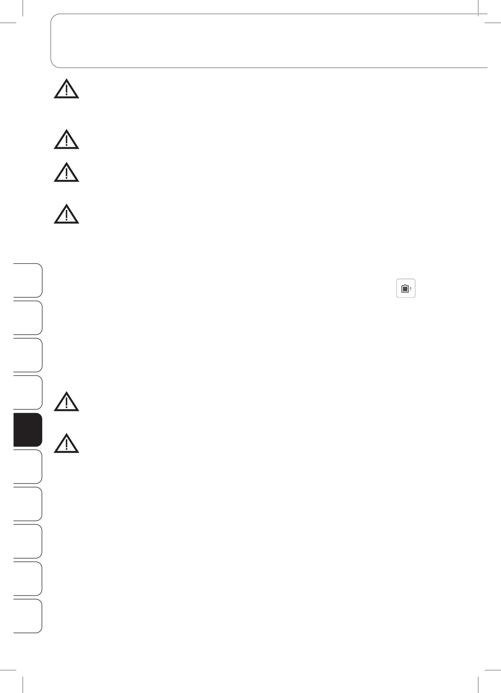Machine Translated by Google

Zagon naprave

Pozor:

Če se filtrska vrečka med delovanjem strga in je v filtrirni komori velika količina peskovnega prahu, nujno ne smete več uporabljati naprave, sicer lahko pride do poškodbe sesalne turbine. V tem primeru čim prej pošljite napravo tehnični podpori!

Pozor:

Če je filter prepoln, obstaja nevarnost, da eksplodira. To lahko povzroči, da prah od brušenja doseže turbino in jo uniči.

Pozor:

Pred začetkom dela dnevno preverite stanje filtrske vrečke (sedež in raven polnjenja). Po potrebi zamenjajte filter vrečko v skladu z zgornjimi navodili.

Pravočasna menjava filtra podaljša življenjsko dobo sesalne turbine. Pozor:

Naprave nikoli ne prevažajte s polno vrečko za prah! To velja tudi, če napravo shranjujete, je ne uporabljate dlje časa in jo želite poslati tehnični podpori.

L. Nadzorni sistem za priporočeno menjavo vrečke za prah

Promed 4040 ima nadzorni sistem vrečke za prah: Naprava zazna, da je vrečka za prah polna in jo je treba

OF zamenjati, na zaslonu se prikaže ta indikator:

Ko zamenjate vrečko za prah in zaprete vrata sesalne komore/pokrov komore filtra, se ta opomba znova

IN izbriše.

M. Pedal (izbirno)

Kot dodatna oprema je na voljo nožni pedal (On/Off) , ki se priključi v vtičnico za nožni pedal (I) na zadnji

FR strani naprave.

S pedalom (On/Off) lahko napravo aktiviramo, to pomeni, da se s pritiskom na pedal aktivirajo nastavljene vrednosti na ekranu za število obratov in sesanje. Ko nogo odstranite z gumba, se ročnik in sesalna turbina

IT ustavita.

Uporaba:

Pri upravljanju pedala je funkcija gumba za premor na zaslonu (P) in na ročniku (C) deaktivirana, pedal ima

JE vedno prednost.

NL Opomba: Uporabljate lahko samo pedale Promed .

N. Zamenjava varovalke naprave

Varovalka naprave se nahaja na zadnji strani naprave. Pred menjavo varovalke je

RU Vedno morate izvleči električni vtič. Za zamenjavo odprite nosilec varovalke z izvijačem in zamenjajte

nizkotokovno varovalko T6,3 A.

V primeru prekinitve delovanja:

PL • Preverite pravilno napajanje. • Preverite, ali je

ročnik pravilno priključen na napravo. • Preverite, ali je vrečka za prah strgana. • Preverite, ali je ročnik pravilno sestavljen.

SE • Z nožnim pedalom preverite, ali aparat deluje brez pedala. •

Če to še vedno ne reši težav, se takoj obrnite na tehnično službo.

BITI

Machine Translated by Google

Posebne lastnosti

Zaslon na dotik:

Z najenostavnejšim upravljanjem izberete vse funkcije s pritiskom na ustrezno tipko na zaslonu. Na velikem, lahko berljivem zaslonu boste na prvi pogled dobili vse informacije o napravi.

Hitra vpenjalna glava: Hitra vpenjalna glava

vam omogoča preprosto, hitro in gladko menjavo brusilnih orodij. Takoj, ko se brusilno kolo začne vrteti, se gred samodejno blokira.

Zaščita motorja stružnice pred preobremenitvijo:

Naprava je opremljena z zaščito pred preobremenitvijo za stružnico. V primeru morebitne blokade ali preobremenitve ročnika se po približno 5 sekundah izklopita tako vrtilna kot sesalna turbina.

Zavarovanje temperature sesalne turbine

Če se sesalna turbina ne ohladi dovolj in temperatura zraka v ohišju sesalne turbine preseže 80 °C, se sesalna turbina in ročnik izklopita.

Priporočila za vzdrževanje OF

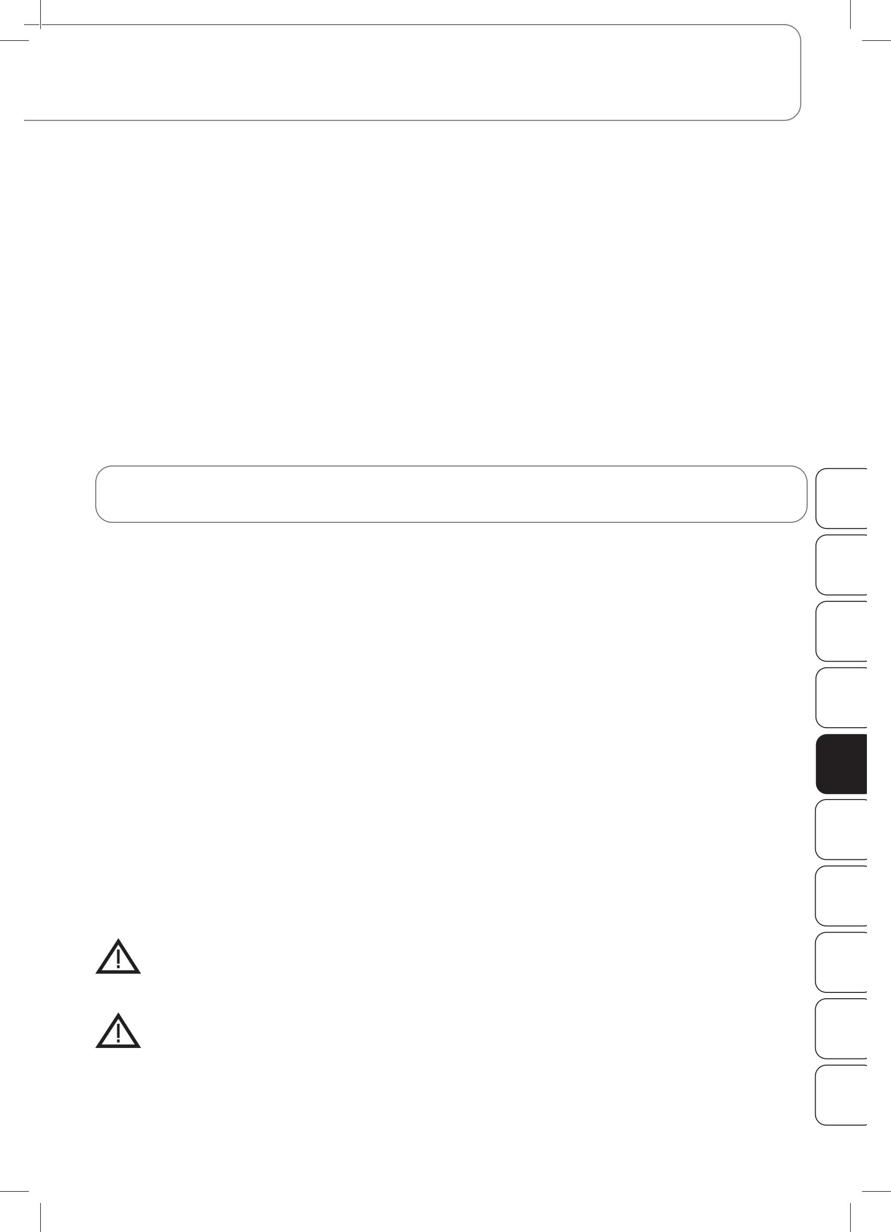Nadzorni sistem za priporočeno menjavo vrečke za prah

Sistem za spremljanje vrečke za prah prikazuje preostali čas delovanja z vrečko za prah v uporabi in ga lahko na podlagi osebnih izkušenj uporabnik individualno prilagodi.

Da ne bi spremenili stopnje varnosti, zanesljivosti in delovanja naprave, mora ponovne nastavitve, razširitve, modifikacije in popravila izvajati izključno osebje, pooblaščeno s strani Promeda.

1. Notranjost ročnika naj bo čim bolj čista (nosilec za pozicioniranje objemke/brusnega kolesa), prahu in ostankov brušenja.
2. Odstranite umazanijo z zunanje strani ročnika s krpo, navlaženo z alkoholom, in se izogibajte vlagi v notranjosti.
3. Uporabljajte le svedre, ki ustrezajo standardiziranim zobnim meram (ø 2332 – 2350 mm, dolžina 28 – 36 mm) in se izogibajte uporabi zarjavelih ali poškodovanih svedrov. Ta napačna uporaba lahko povzroči pretirano visoko obrabo ležaja. Upoštevajte varnostno hitrost in varnostne ukrepe, ki jih predpisuje proizvajalec.
4. Ročnika ne izpostavljajte močnim udarcem, saj lahko poškodujete ležaje. Če vam je ročnik kljub temu padel, preverite, ali je rezilo deformirano. Bodite posebno pozorni na razvoj hrupa in pregrevanje. Če je ročnik poškodovan, ga takoj pošljite v popravilo.
5. Pred čiščenjem naprave se prepričajte, da je izklopljena in odklopljena iz električnega omrežja.
6. Ne uporabljajte agresivnih snovi, kot so čistilne kreme ali druga sredstva za pranje, saj jih Te snovi razjedajo površine.
7. Naprave nikoli ne potapljajte v tekočino in jo hranite stran od tekočin, ki vsebujejo topilo ali aceton.

Pozor:

Za čiščenje ne uporabljajte razkužila v spreju ! Vlaga bi lahko prodrla in povzročila poškodbe (poškodbe ležajev v ročniku, poškodbe elektronike v krmilni napravi).

Pozor:

Napravo, ročnik in motor ročnika lahko razkužite samo z brisanjem.

IN

FR

IT

JE

NL

RU

PL

SE

BITI

Machine Translated by Google

Navodila za čiščenje ročnika

Pozor:

Za čiščenje napenjalnih sponk ne uporabljajte stisnjenega zraka ! Prah lahko vstopi in povzroči škodo.

Prah lahko vstopi in povzroči škodo. Ročnik je treba očistiti vsaj enkrat na teden, odvisno od uporabe.

1. Odstranite ovoj ročnika tako, da dele ročnika ločite v ravni črti.
2. Območje pretočnega kanala do suhega očistite s krtačo.
3. Nato očistite celoten sklop motorja, pokrov motorja in komplet cevi s primerno čistilno krpo.
4. Pri sestavljanju ročnika bodite pozorni, da so njegovi deli v pravilnem položaju. Z malo sile lahko oba dela ročnika potisnete, dokler se ne zaskočita.

OF Storitev

Vaše stranke od vas zagotovo pričakujejo profesionalen rezultat. To je mogoče doseči le z napravo v pravilnem

IN stanju. Zato izkoristite našo storitev in dajte svojo napravo občasno pregledati našim strokovnjakom. Svojo napravo pošljite servisni službi najkasneje vsakih 12 mesecev. Z veseljem vam bomo posredovali oceno stroškov (fiksni znesek stroška: 19,- € neto, ki se pobota z revizijo aparata (fiksni znesek stroška: 39,- € neto + stroški materiala in

FR pošiljanja).

IT Odlaganje odpadkov

JE

NL

RU

PL

SE

BITI

Električna orodja, pribor in embalaža morajo biti usmerjeni v okoljsko trajnostno recikliranje.

Samo za države EU:

Električnega orodja ne odlagajte med gospodinjske odpadke! V skladu z evropsko Direktivo 2012/19/EU o odpadni električni in elektronski opremi in njenim preoblikovanjem v nacionalno zakonodajo ni več potrebno selektivno prenašanje uporabnih električnih orodij in okoljsko trajnostno recikliranje.

Ta simbol, ki ga uporablja EU, pomeni, da izdelka ne smete zavreči skupaj z gospodinjskimi odpadki. Stare naprave vsebujejo nekatere materiale, ki jih je mogoče reciklirati, da preprečite morebitno osebno ali okoljsko škodo zaradi nenadzorovanega odlaganja odpadkov. Prosimo, da stare naprave zavržete prek ustreznih zbirnih sistemov ali jih oddate v trgovino, kjer ste jih kupili, na odlaganje in recikliranje.

Ugodnosti garancije

Ta izdelek je bil izdelan z vso možno skrbnostjo in natančno preizkušen, preden je zapustil tovarno. Zato zanj nudimo 24-mesečno garancijo od datuma nakupa. Izdelki Promedse ustrezajo njihovemu opisu in ustreznim specifikacijam; Vaša odgovornost je zagotoviti, da so izdelki, ki jih kupite, zasnovani za vašo predvideno uporabo.

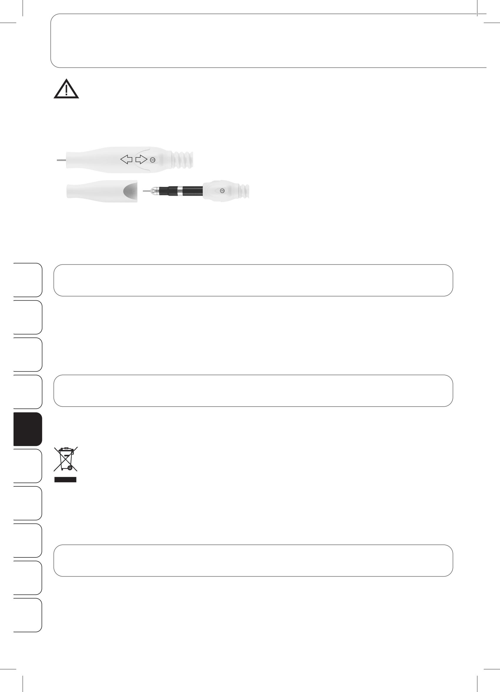

* Če se odkrijejo napake v materialih ali izdelavi, ki nastanejo pri uporabi v skladu z

Machine Translated by Google

Ugodnosti garancije

indikacijah in v garancijskem roku, v okviru tega bomo brezplačno zamenjali vse okvarjene dele izdelka, vključno z delom stroškov plače garancijskih popravil.

* Garancija ne vključuje:
  + Normalna obraba izdelka.
  + Napake, nastale zaradi transporta ali skladiščenja izdelka.
  + Okvare ali poškodbe, ki so nastale zaradi uporabe v nasprotju z določili ali slabega vzdrževanja.
  + Škoda, ki je posledica neupoštevanja navodil v navodilih za uporabo.
  + Poškodbe zaradi sprememb izdelka, ki jih ni izvedel Promed.
  + Poškodbe, ki jih povzročijo ostri predmeti kot posledica zvijanja, zmečkanin, padcev, neobičajnega

udarca ali drugih manipulacij, ki niso pod razumnim nadzorom Promeda .

* + Obrabljivi deli (npr. gibljivi deli, kot so kroglični ležaji, motorji, oglene ščetke motorja itd. ali tesnila) so na splošno izključeni iz garancije.
* Garancijskih pravic ni mogoče uveljavljati, če: Izdelek ni
  + vrnjen v originalni embalaži ali varni in primerni embalaži.
  + Spremenila ali popravila oseba ali podjetje, ki ni Promed ali pooblaščeni prodajalec

Promeda .

* + Izdelek je bil popravljen z nadomestnimi deli, ki jih Promed ni odobril.
  + Serijska številka ali številka serije izdelka je bila odstranjena, izbrisana, spremenjena ali OF

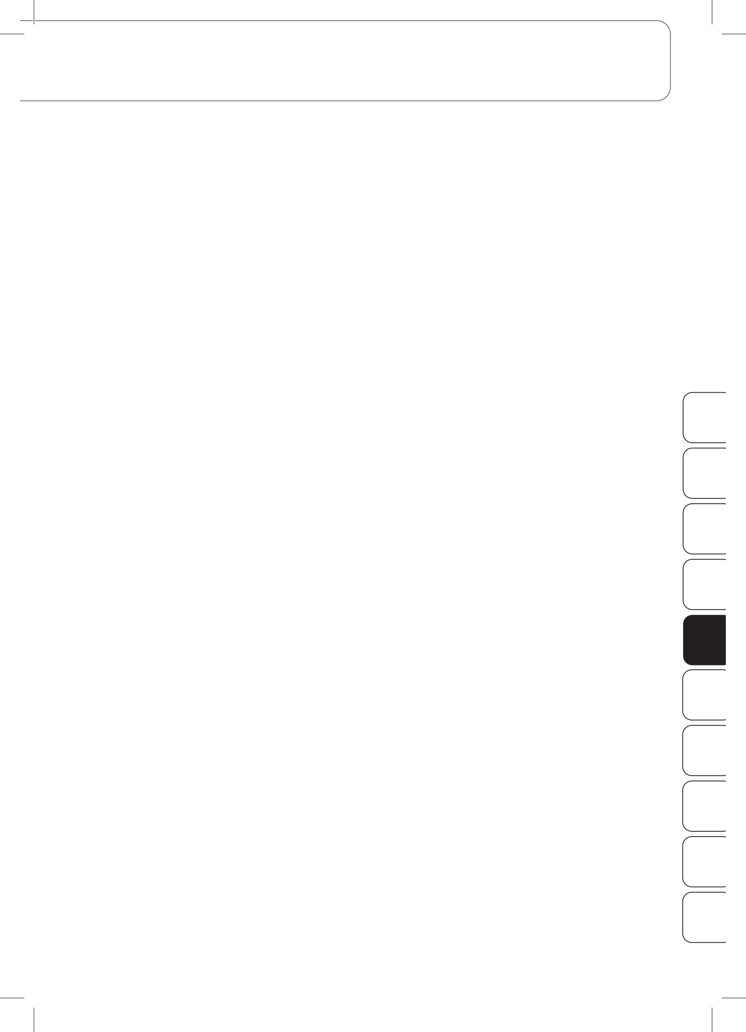je nečitljiva. • Iz higienskih razlogov je treba izdelke, ki so bili izpostavljeni neposrednemu stiku s telesom ali telesnimi tekočinami (npr. kri), pred vračilom zapakirati v dodatno plastično vrečko. V teh primerih je treba to posebno navesti na embalaži ali v spremnih dokumentih.

* Za komponente, popravljene ali izdelke zamenjane med garancijskim obdobjem, bo garancija odobrena samo za preostanek prvotnega garancijskega obdobja; pod pogojem, da je takšno spremembo ali popravilo izvedel Promed ali prodajalec, pooblaščen s strani Promeda.
* Garancijska doba začne teči z dnem nakupa. Garancijske pravice je treba uveljavljati v garancijskem roku. Reklamacij, ki prispejo po poteku garancijskega roka, ne moremo upoštevati.
* V okviru teh garancijskih pogojev bo garancija začela veljati le, če je datum nakupa dokumentiran z računom o nakupu ali podobnim.
* Tehnične in optične spremembe ter spremembe opreme so pridržane!
* Ta garancija bo veljavna in izvršljiva le v državi, v kateri je prvi kupec kupil izdelek, pod pogojem, da je Promed nameraval izdelek tržiti v tej državi. Prav tako je ta garancija izvršljiva v vseh državah Evropskega gospodarskega prostora, v katerih ima Promed pooblaščenega uvoznika ali komercialnega partnerja. Odvisno od posamezne države lahko veljajo posebne in drugačne garancije zaradi veljavne zakonodaje v posameznem primeru. Ti garancijski pogoji ne izključujejo ali omejujejo teh zakonskih določb. V obsegu, ki ga dovoljuje zakonodaja ustrezne države, se garancijski rok ne podaljša, obnovi ali kako drugače vpliva na nadaljnjo prodajo, popravilo ali zamenjavo izdelka.
* Določbe prodajnega prava ZN ne veljajo.
* Naši garancijski pogoji ne vplivajo na prodajalčevo zakonsko garancijsko obveznost.
* V obsegu, ki ga dovoljuje veljavna obvezna zakonodaja, so ti garancijski pogoji edino in izključno pravno sredstvo stranke in veljajo namesto vseh drugih izrecnih ali drugih dokončnih garancijskih pogojev. Promed ni odgovoren za nenavadno ali naključno kaznivo dejanje ali posledično škodo, vključno z (. brez omejitev) dobička, izgube uporabe in prihodka, stroškov nadomestne opreme ali naprav, zavarovalniških zahtevkov tretjih oseb ali lastninske škode, ki izhaja iz nakupa ali uporabe izdelka ali zaradi kršitve garancije ali pogodbe, malomarnosti, okvare izdelka ali drugih

pravnih ali pravne okoliščine, tudi če je Promed vedel za možnost nastanka takšne škode. Promed ne prevzema odgovornosti za zamude pri prejemu garancijskih storitev.

* Za morebitne napake pri prevodu Promed ne prevzema nobene odgovornosti.
* Za nemoteno obdelavo garancije so bistveni naslednji podatki:

1. Originalni nakupni list/potrdilo ali žig prodajalca z datumom nakupa
2. Zaznana napaka / sestavljena zahteva za popravilo ali tehnično podporo (priložena napravi)
3. Ime izdelka/model/serijska številka in številka serije

IN

FR

IT

JE

NL

RU

PL

SE

BITI

Machine Translated by Google

Opis in uporaba naprave

130 C 130 C



j4F2puP2u&0rplioi.2orWjmo03rač/enbdinkiški